INFORME DE PRUEBAS · SPRINT 3
SIGMA · Sistema Integrado de Gestión de Mantenimiento Industrial
Ejecución de pruebas de aceptación sobre las historias desarrolladas por Bryan Chávez · Sprint 3 (del 30-09-2026 al 13-10-2026)
Proyecto | SIGMA · Capstone
Sprint | Sprint 3 · del 30-09-2026 al 13-10-2026
Responsable de las pruebas | Bryan Chávez
Fecha de ejecución | 14-09-2026 al 16-09-2026
Historias cubiertas | HU-050, HU-052, HU-053, HU-054, HU-055, HU-056, HU-057, HU-058, HU-065, HU-076, HU-077, HU-151
Casos ejecutados | 37 · 36 cumplen · 1 no cumplen o quedaron fuera de esta corrida · 1 defecto(s) encontrado(s) y corregido(s)

1. Introducción y alcance
Este informe documenta la ejecución de las pruebas de aceptación de las historias de usuario del Sprint 3 que fueron desarrolladas por Bryan Chávez. Cada criterio de aceptación del Sprint Backlog se ejercitó como un caso de prueba independiente, con los pasos realizados, el resultado esperado según el criterio, el resultado realmente obtenido y la evidencia (captura de pantalla) tomada en el momento de la ejecución.
Las pruebas web se ejecutaron sobre el sitio Intranet de SIGMA con un navegador Chrome automatizado (Selenium); las pruebas de API se ejecutaron desde la interfaz Swagger publicada por la propia API, y en cada una se capturó la petición enviada y la respuesta real del servidor. Cuando durante la ejecución se encontró un defecto, se corrigió en el código y la corrección se documenta también como un caso de prueba, con la evidencia del error y de la reprueba.

2. Entorno y usuarios de prueba
Componente | Detalle
Sitio web | Intranet SIGMA · ASP.NET WebForms 4.8 · http://localhost/SIGMA/Intranet
API | SIGMA Web API 2 · http://localhost/SIGMA/Servicio/API · documentación Swagger en /swagger/ui/index
Base de datos | SQL Server (hosting) · db_acd593_sigma
Navegador | Google Chrome 152 (headless, 1400×900) controlado con Selenium 4
Cliente de prueba | Hamburgo SA · plantas Renca y Maipú · datos de semilla del proyecto

Usuario | Perfil | Correo de acceso
Cristián Muñoz | Técnico de Mantenimiento (solo app) | cristian.munoz@hamburgo.cl
Emilio Fuentes | Planificador de Mantenimiento | emilio.fuentes@hamburgo.cl
Rodrigo Quezada | Jefe de Mantenimiento | rodrigo.quezada@hamburgo.cl
Root | Root (SIGMA) | root@codigocreativo.cl
Ximena Leiva | Bodeguero | ximena.leiva@hamburgo.cl
Las cuentas son de desarrollo, sin valor productivo. Las contraseñas no se incluyen en este documento.

3. Resumen de resultados
Historia | CA | Caso de prueba | Tipo | Resultado
HU-050 | #1 | Alta de repuesto | Web | Cumple
HU-050 | #1 | Código único dentro del cliente | Web | Cumple
HU-050 | #2 | Búsqueda por código del fabricante | Web | Cumple
HU-050 | #1 | Defecto corregido: INS_REPUESTO «too many arguments» | Web | Cumple
HU-052 | #1 | Alta de bodega con sus ubicaciones | Web | Cumple
HU-052 | #2 | Ubicación exacta al consultar un repuesto | Web | Cumple
HU-053 | #1 | Definición de umbrales por bodega | Web | Cumple
HU-053 | #2 | Alerta de stock mínimo | Web | Cumple
HU-053 | #3 | Alerta de stock máximo | Web | Cumple
HU-054 | #1 | Ingreso simple | Web | Cumple
HU-054 | #2 | Ingreso con lote | Web | Cumple
HU-055 | #1 | Entrega asociada a una orden | Web | Cumple
HU-055 | #2 | Existencia insuficiente | Web | Cumple
HU-055 | #3 | Devolución de un repuesto no utilizado | Web | Cumple
HU-056 | #1 | Consulta de existencia por repuesto | Web | Cumple
HU-056 | #2 | Consulta sin conexión (app) | App | Cumple
HU-057 | #1 | Ajuste con motivo obligatorio | Web | Cumple
HU-057 | #2 | Trazabilidad: ajustes, ingresos y consumos se distinguen | Web | Cumple
HU-058 | #1 | Vida útil de una instalación | Web | Cumple
HU-058 | #2 | Horómetro no registrado | Web | Cumple
HU-058 | #3 | Comparación entre instalaciones | Web | Cumple
HU-058 | #3 | Filtro por situación (solo instaladas) | Web | Cumple
HU-065 | #1 | Historial del proveedor | Web | Cumple
HU-065 | #1 | Filtro por rango de fechas | Web | Cumple
HU-065 | #1 | Descargar a Excel | Web | Cumple
HU-065 | #2 | Totales por moneda | Web | Cumple
HU-076 | #1 | Generación por horizonte (90 días) | API (Swagger) | Cumple
HU-076 | #2 | Ejecución repetida: sin duplicados | API (Swagger) | Cumple
HU-076 | #3 | Generación manual e inmediata | Web | Cumple
HU-076 | #4 | Programación deshabilitada | Servidor | No cumple / pendiente
HU-077 | #1 | Detectores de planes, permisos, mediciones y checklists | Web | Cumple
HU-077 | #1 | El detector no duplica ni cierra lo que sigue pasando | BD | Cumple
HU-077 | #1 | La alerta se cierra sola cuando la condición deja de darse | BD | Cumple
HU-151 | #0 | Suscripción vencida: la API responde 402 antes del controller | API | Cumple
HU-151 | #0 | Suscripción vigente: la API opera normal | API | Cumple
HU-151 | #0 | Rutas exentas de la compuerta | API | Cumple
HU-151 | #0 | Descarga para el dispositivo filtrada por usuario y planta | API | Cumple

De los 37 casos ejecutados, 36 cumplen el criterio de aceptación. Los casos marcados como «no cumple / pendiente» corresponden a criterios cuya funcionalidad no está construida en esta versión o que no pudo ejercitarse en el entorno local; se detallan en cada caso.

4. Casos de prueba y evidencia
Para cada historia se presentan sus casos, en el orden de los criterios de aceptación del Sprint Backlog. Cada caso indica el usuario con el que se ejecutó, los pasos, lo esperado, lo obtenido y las capturas tomadas durante la ejecución.

HU-050 · Administrar el maestro de repuestos

CA1 · Alta de repuesto
Criterio de aceptación: Cuando registro un repuesto con código, nombre y unidad de medida
Entonces queda disponible para planes, órdenes e inventario
Y su código es único dentro del cliente
Usuario | Ximena Leiva · Bodeguero
Tipo de prueba | Web
Pasos | Inventario › Repuestos › Nuevo: código, nombre, unidad, fabricante Parker, código de fabricante PK-9921-X, controla lote = SI › Guardar.
Resultado esperado | Queda disponible para planes, órdenes e inventario; el código es único dentro del cliente.
Resultado obtenido | Aviso «Repuesto creado con éxito. Defina sus umbrales por bodega. ACEPTAR»; el listado lo muestra al buscarlo por código.
Fecha | 14-09-2026 23:24
Veredicto | CUMPLE

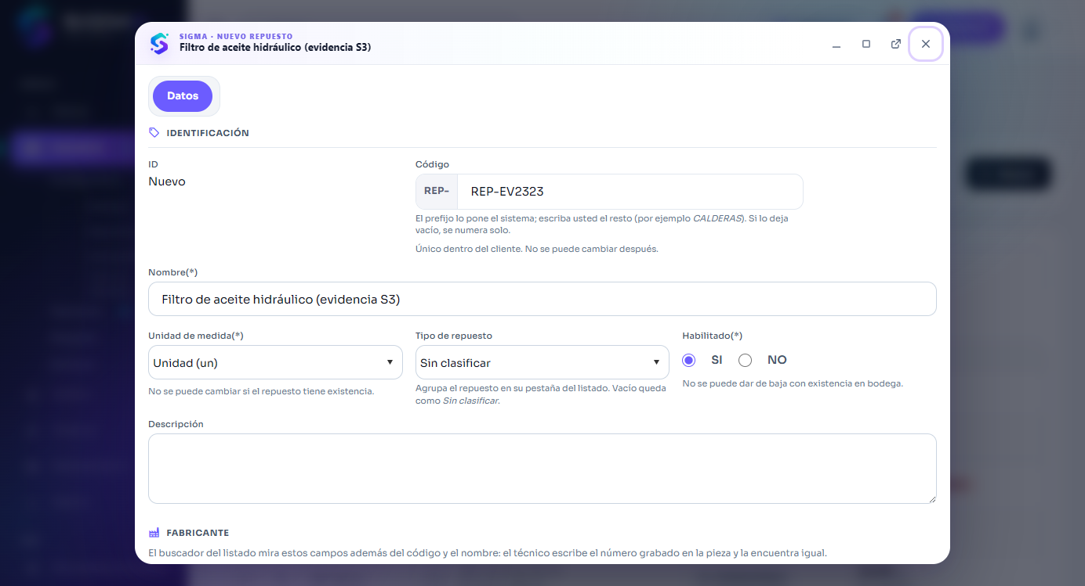
Figura 1 — HU-050 CA1 · hu050 1 modal
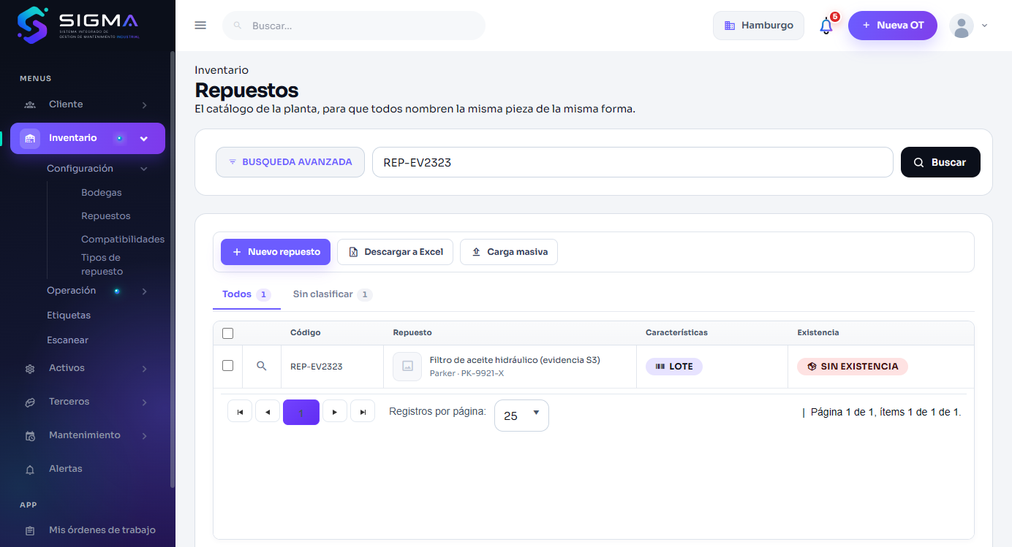
Figura 2 — HU-050 CA1 · hu050 1 listado

CA1 · Código único dentro del cliente
Criterio de aceptación: Cuando registro un repuesto con código, nombre y unidad de medida
Entonces queda disponible para planes, órdenes e inventario
Y su código es único dentro del cliente
Usuario | Ximena Leiva · Bodeguero
Tipo de prueba | Web
Pasos | Nuevo repuesto con el código REP-6205, que ya existe.
Resultado esperado | Rechazado.
Resultado obtenido | Aviso del SP: «4.- YA EXISTE UN REPUESTO CON ESE CODIGO. ACEPTAR».
Fecha | 14-09-2026 23:24
Veredicto | CUMPLE

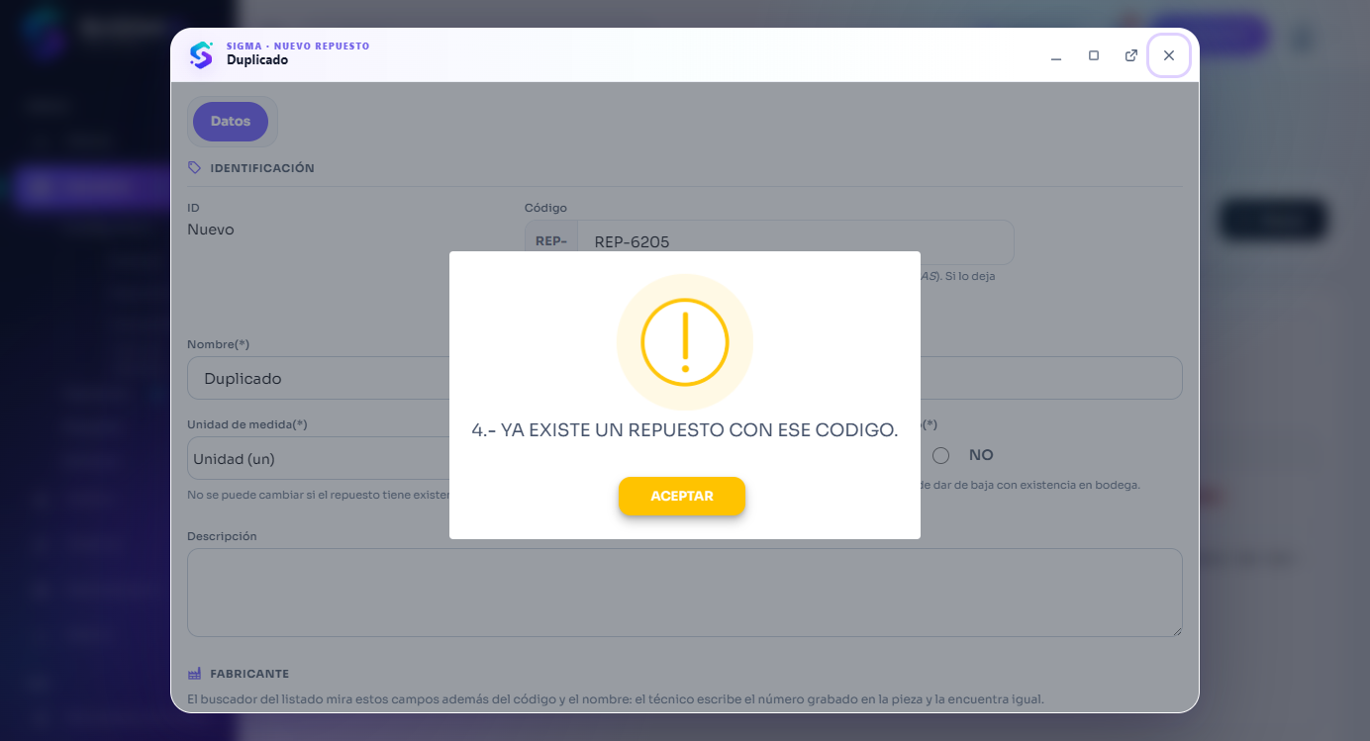
Figura 3 — HU-050 CA1 · hu050 1 codigo repetido

CA2 · Búsqueda por código del fabricante
Criterio de aceptación: Cuando registro el código del fabricante
Entonces puedo buscar el repuesto tanto por el código interno como por el del fabricante
Usuario | Ximena Leiva · Bodeguero
Tipo de prueba | Web
Pasos | Repuestos › buscar «PK-9921» (código del fabricante, no el interno).
Resultado esperado | El repuesto se encuentra tanto por el código interno como por el del fabricante.
Resultado obtenido | El listado devuelve el repuesto buscándolo por el código del fabricante.
Fecha | 14-09-2026 23:25
Veredicto | CUMPLE

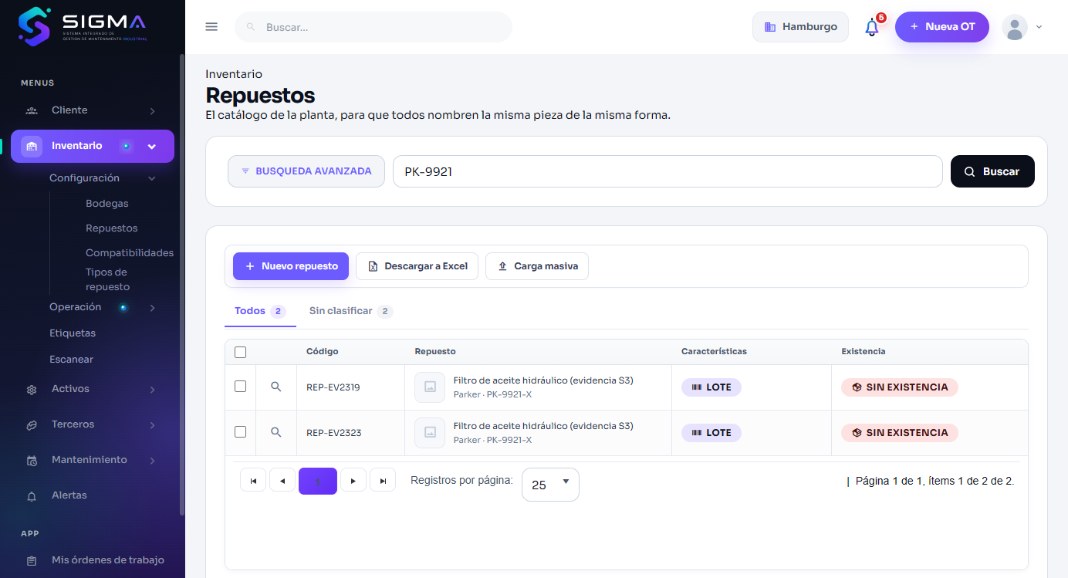
Figura 4 — HU-050 CA2 · hu050 2 busqueda fabricante

CA1 · Defecto corregido: INS_REPUESTO «too many arguments»
Usuario | Ximena Leiva · Bodeguero
Tipo de prueba | Web
Pasos | Al ejecutar HU-050 #1 la primera vez, Guardar devolvió «Procedure or function INS_REPUESTO has too many arguments specified».
Resultado esperado | El alta debe guardar el repuesto.
Resultado obtenido | Causa: RepuestoController.InsertRepuesto enviaba @VIDA_UTIL_HORA/DIA/CICLO dos veces y @LIMPIA_VIDA_UTIL, que INS_REPUESTO no declara (quedó de un merge). Se quitaron los parámetros duplicados; recompilado y reprobado: «Repuesto creado con éxito» (captura hu050_1_listado).
Fecha | 14-09-2026 23:38
Veredicto | CUMPLE

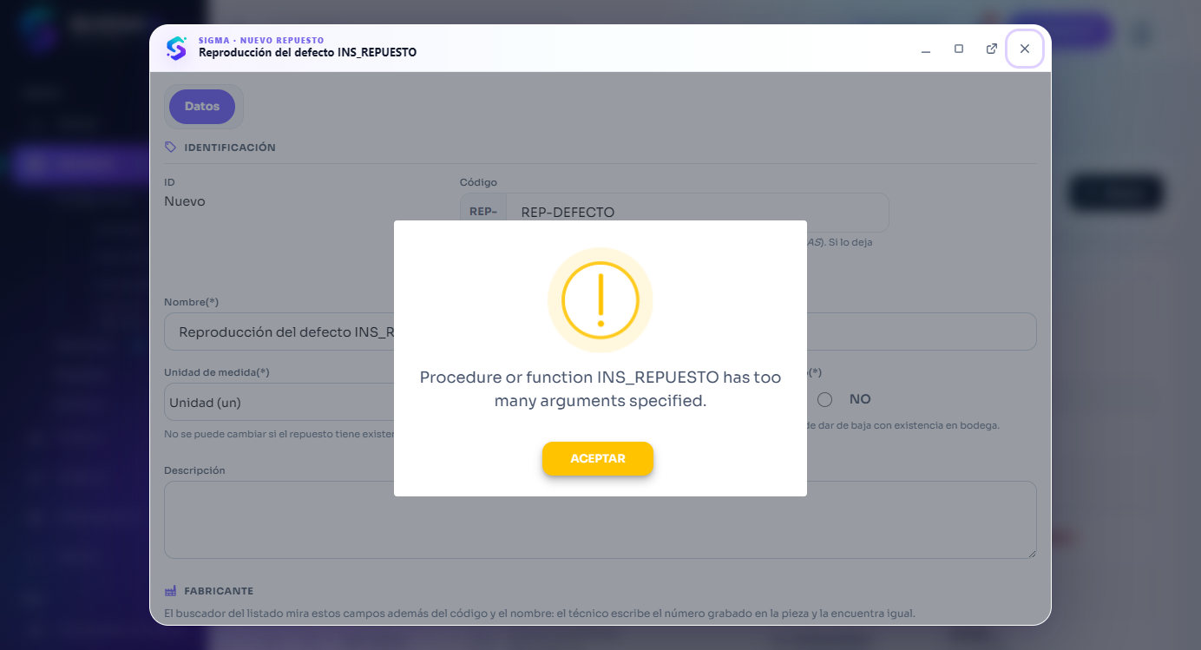
Figura 5 — HU-050 CA1 · hu050 1 defecto ins repuesto

HU-052 · Administrar bodegas y ubicaciones

CA1 · Alta de bodega con sus ubicaciones
Criterio de aceptación: Cuando registro una bodega en una planta
Entonces puedo definir sus ubicaciones y registrar existencias
Usuario | Ximena Leiva · Bodeguero
Tipo de prueba | Web
Pasos | Inventario › Bodegas › Nueva bodega: código, nombre, planta Renca; agregar «Pasillo A - Estante 3 - Nivel 2» y «… Nivel 3» › Guardar.
Resultado esperado | La bodega queda con sus ubicaciones y lista para registrar existencias.
Resultado obtenido | Aviso «Bodega creada con éxito. Agregue sus ubicaciones. ACEPTAR»; al reabrir la bodega se agregan las dos ubicaciones y el listado la muestra.
Fecha | 14-09-2026 23:25
Veredicto | CUMPLE

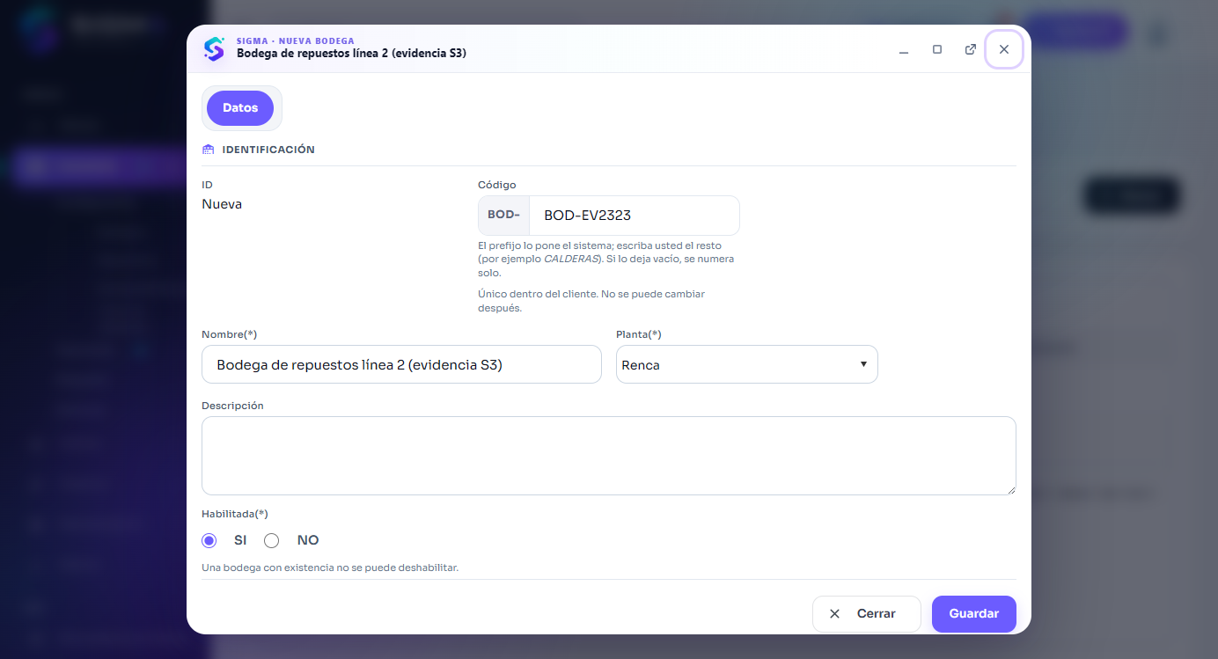
Figura 6 — HU-052 CA1 · hu052 1 modal alta
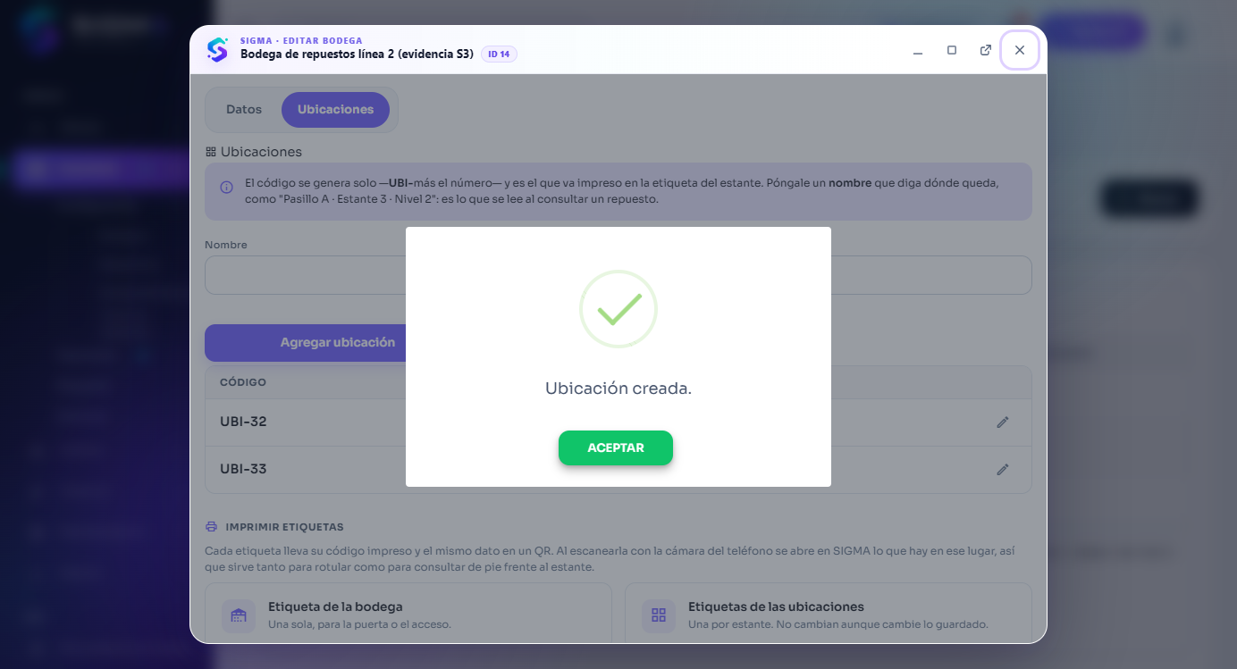
Figura 7 — HU-052 CA1 · hu052 1 modal ubicaciones
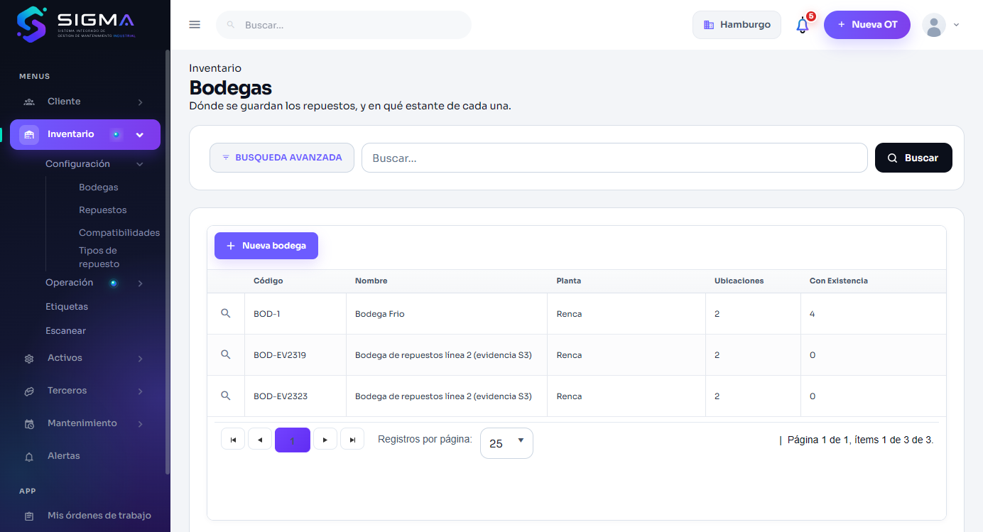
Figura 8 — HU-052 CA1 · hu052 1 listado

CA2 · Ubicación exacta al consultar un repuesto
Criterio de aceptación: Cuando defino la ubicación Pasillo A - Estante 3 - Nivel 2
Entonces al consultar un repuesto se indica su ubicación exacta
Usuario | Ximena Leiva · Bodeguero
Tipo de prueba | Web
Pasos | Existencias › REP-CORREA: columna Ubicación y detalle por bodega.
Resultado esperado | Al consultar un repuesto se indica su ubicación exacta dentro de la bodega.
Resultado obtenido | El listado y el detalle muestran la ubicación (UBI-28) de cada saldo.
Fecha | 14-09-2026 23:37
Veredicto | CUMPLE

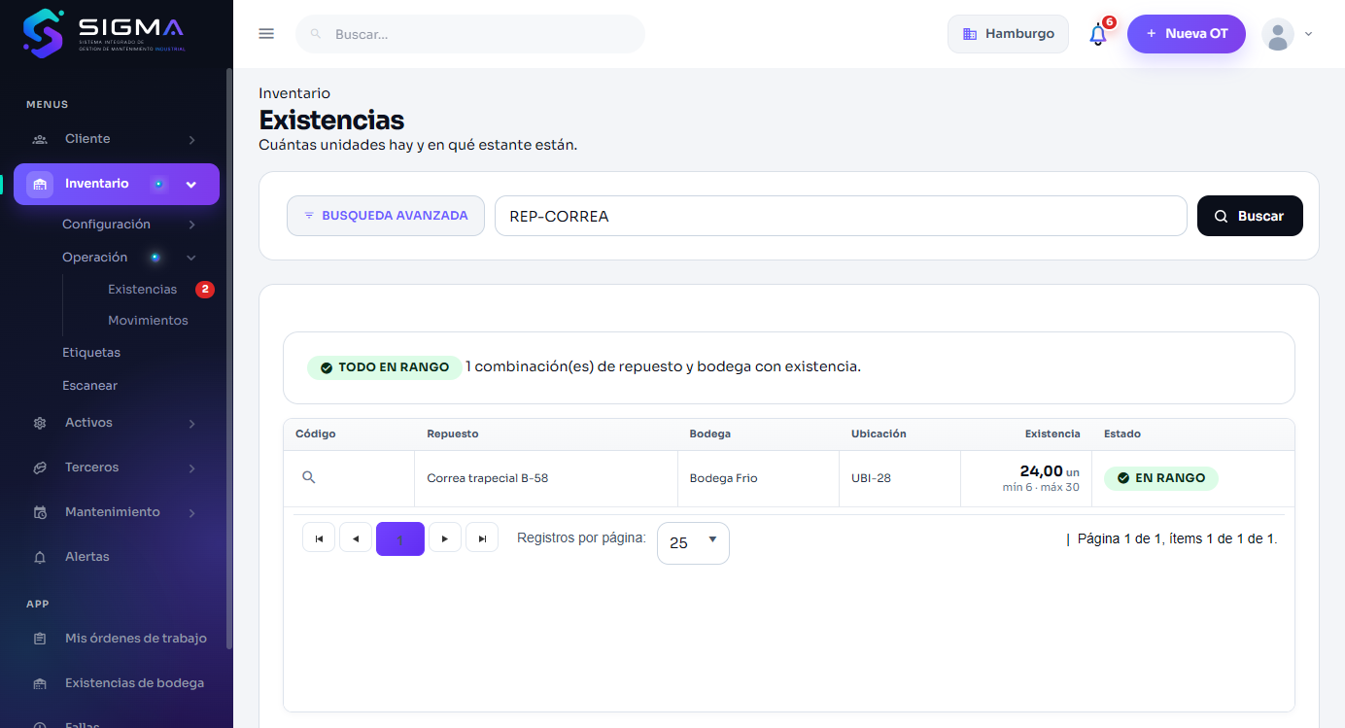
Figura 9 — HU-052 CA2 · hu054 1 existencia
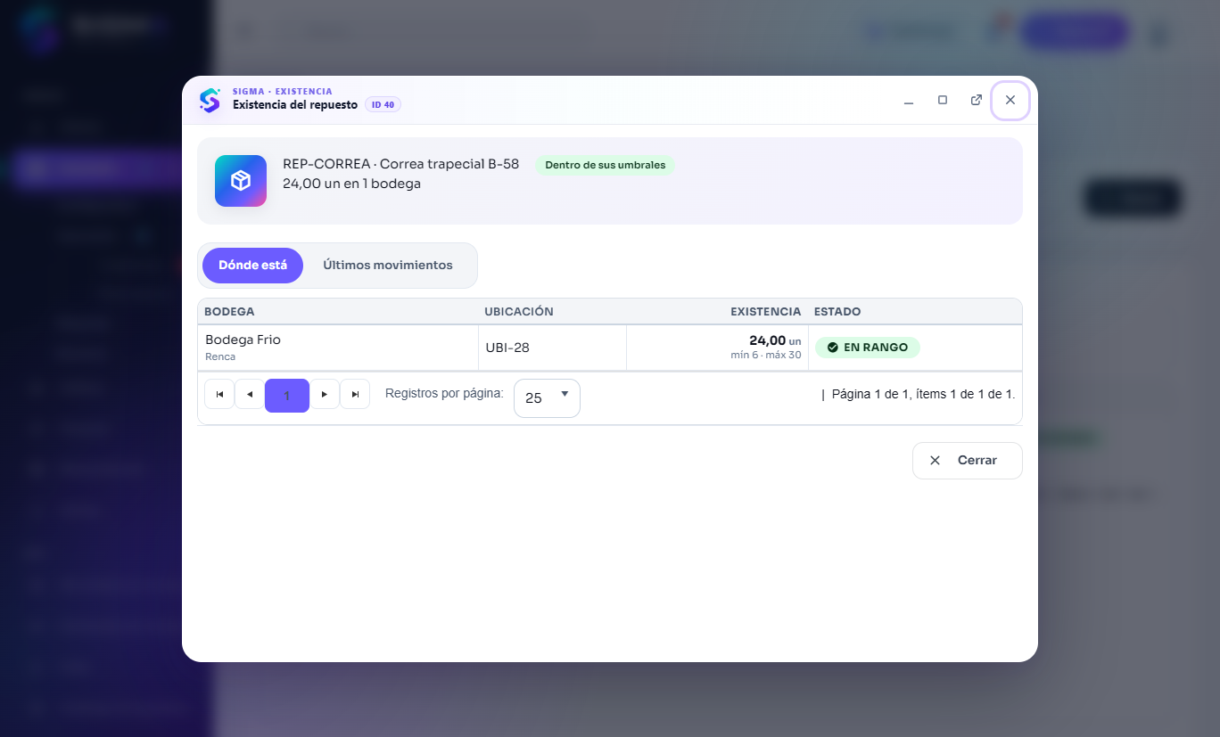
Figura 10 — HU-052 CA2 · hu054 1 existencia detalle

HU-053 · Definir el stock mínimo y máximo de un repuesto

CA1 · Definición de umbrales por bodega
Criterio de aceptación: Cuando defino mínimo 4 y máximo 12 para un repuesto en una bodega
Entonces esos umbrales se aplican solo a esa bodega
Y el máximo no puede ser menor que el mínimo
Usuario | Ximena Leiva · Bodeguero
Tipo de prueba | Web
Pasos | Repuesto REP-GRASA › Umbrales por bodega: Bodega Frío mínimo 12 / máximo 4 (rechazado); luego mínimo 4 / máximo 12 › Guardar umbrales.
Resultado esperado | Los umbrales aplican solo a esa bodega y el máximo no puede ser menor que el mínimo.
Resultado obtenido | Con máximo < mínimo: «4.- EL STOCK MAXIMO NO PUEDE SER MENOR QUE EL MINIMO. ACEPTAR». Con 4/12: «Umbrales guardados. ACEPTAR» y la grilla de umbrales muestra la bodega con sus valores.
Fecha | 14-09-2026 23:29
Veredicto | CUMPLE

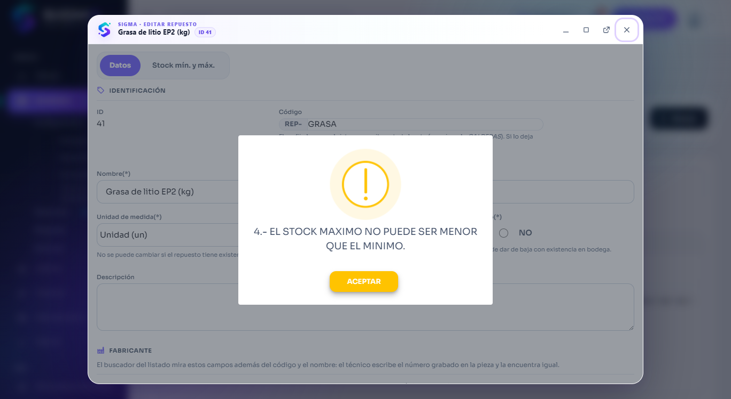
Figura 11 — HU-053 CA1 · hu053 1 maximo menor
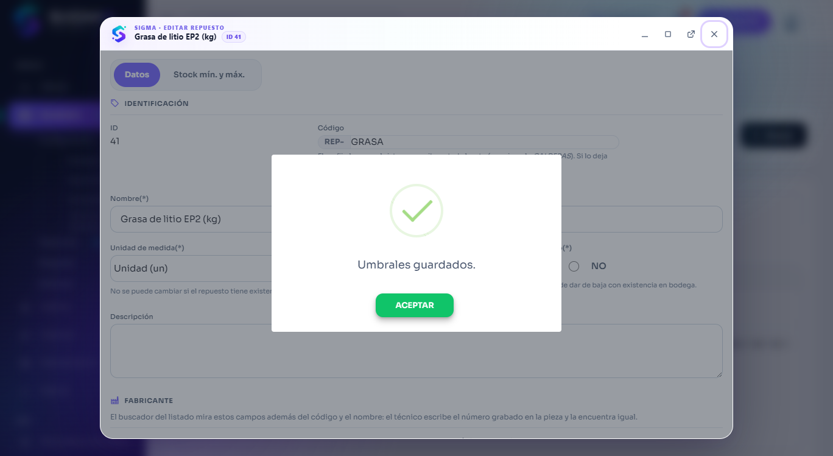
Figura 12 — HU-053 CA1 · hu053 1 umbrales
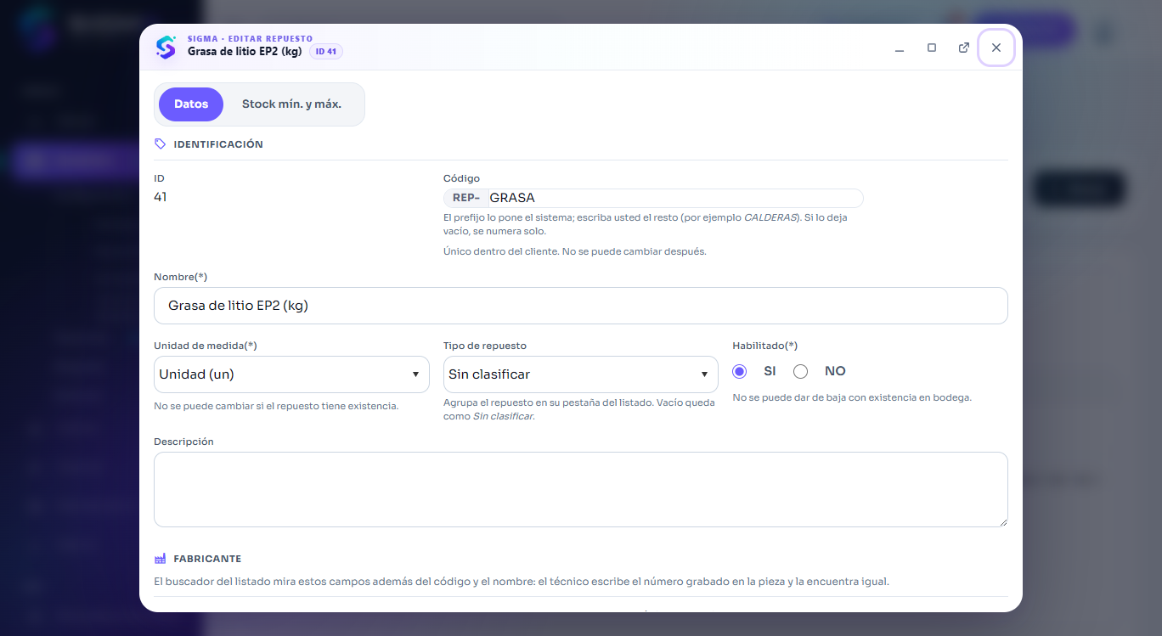
Figura 13 — HU-053 CA1 · hu053 1 umbrales grilla

CA2 · Alerta de stock mínimo
Criterio de aceptación: Dado un repuesto con mínimo 4 y existencia 5
Cuando una orden consume 2 unidades
Entonces la existencia queda en 3 y se genera una alerta de stock mínimo
Y la alerta no genera una orden de compra por si sola
Usuario | Ximena Leiva · Bodeguero
Tipo de prueba | Web
Pasos | REP-SELLO tiene mínimo 4 en Bodega Frío; una entrega de 2 deja el saldo en 3 › Alertas › «Revisar ahora».
Resultado esperado | Se genera una alerta de stock mínimo; la alerta no genera una orden de compra por sí sola.
Resultado obtenido | La bandeja de alertas muestra «REP-SELLO bajo el mínimo en Bodega Frio» (solo aviso, sin orden de compra).
Fecha | 14-09-2026 23:38
Veredicto | CUMPLE

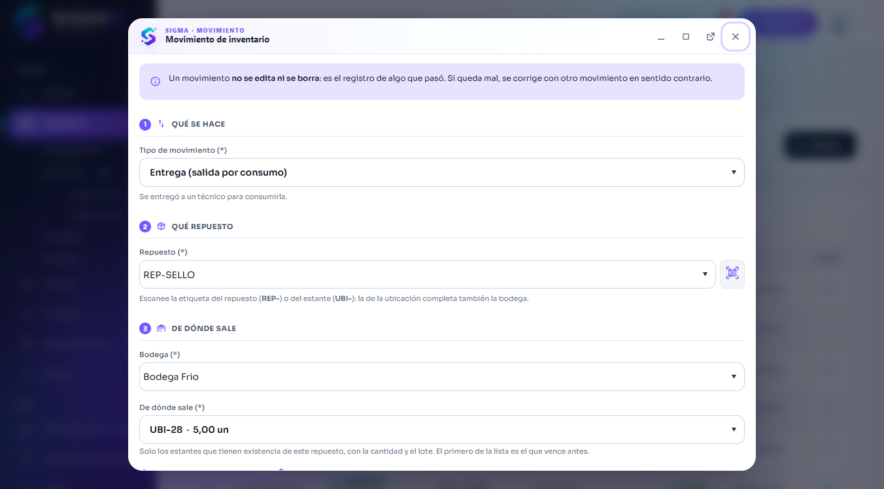
Figura 14 — HU-053 CA2 · hu053 2 entrega
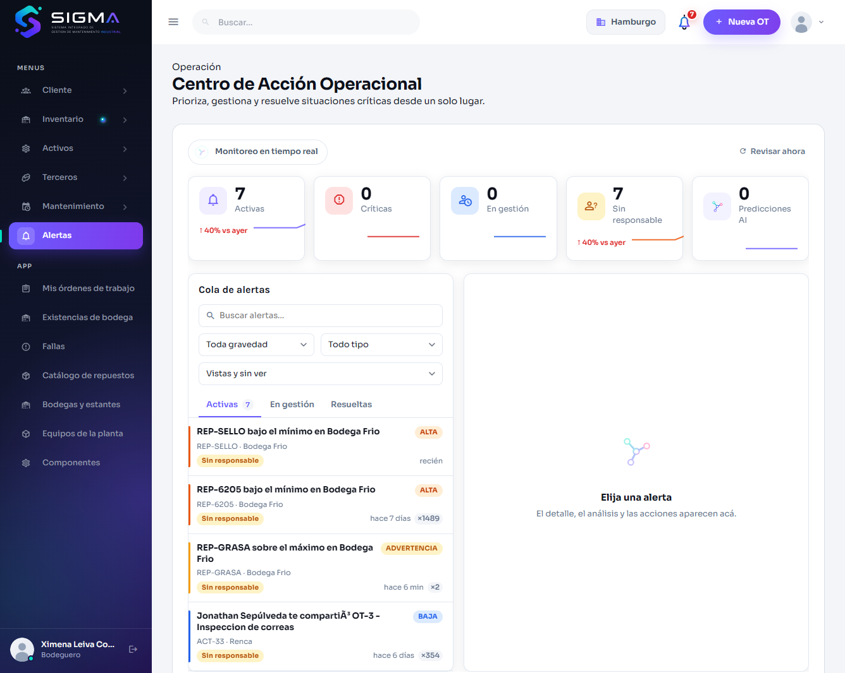
Figura 15 — HU-053 CA2 · hu053 2 alerta minimo

CA3 · Alerta de stock máximo
Criterio de aceptación: Cuando la existencia supera el máximo definido
Entonces se genera una alerta de stock máximo
Usuario | Ximena Leiva · Bodeguero
Tipo de prueba | Web
Pasos | REP-GRASA con máximo 12 (fijado en HU-053 #1) y saldo 15 › Alertas › «Revisar ahora».
Resultado esperado | Se genera una alerta de stock máximo.
Resultado obtenido | La bandeja muestra «REP-GRASA sobre el máximo en Bodega Frio».
Fecha | 14-09-2026 23:38
Veredicto | CUMPLE

Figura 16 — HU-053 CA3 · hu053 2 alerta minimo

HU-054 · Registrar el ingreso de repuestos a bodega

CA1 · Ingreso simple
Criterio de aceptación: Cuando registro el ingreso de 10 unidades de un repuesto
Entonces la existencia de esa bodega aumenta en 10
Y se genera un movimiento de inventario de tipo ingreso
Usuario | Ximena Leiva · Bodeguero
Tipo de prueba | Web
Pasos | Movimientos › Nuevo › Ingreso por compra: REP-CORREA, Bodega Frío, ubicación UBI-28, 10 unidades, costo › Registrar; luego Existencias › REP-CORREA › ver detalle.
Resultado esperado | La existencia de esa bodega aumenta en 10 y queda un movimiento de inventario de tipo ingreso.
Resultado obtenido | Aviso «Movimiento registrado»; la existencia de Bodega Frío pasó de 15 a 25 (la captura del detalle es posterior al ajuste −1 de HU-057, por eso muestra 24) y la pestaña «Últimos movimientos» lista el «Ingreso por compra» con su costo.
Fecha | 14-09-2026 23:37
Veredicto | CUMPLE

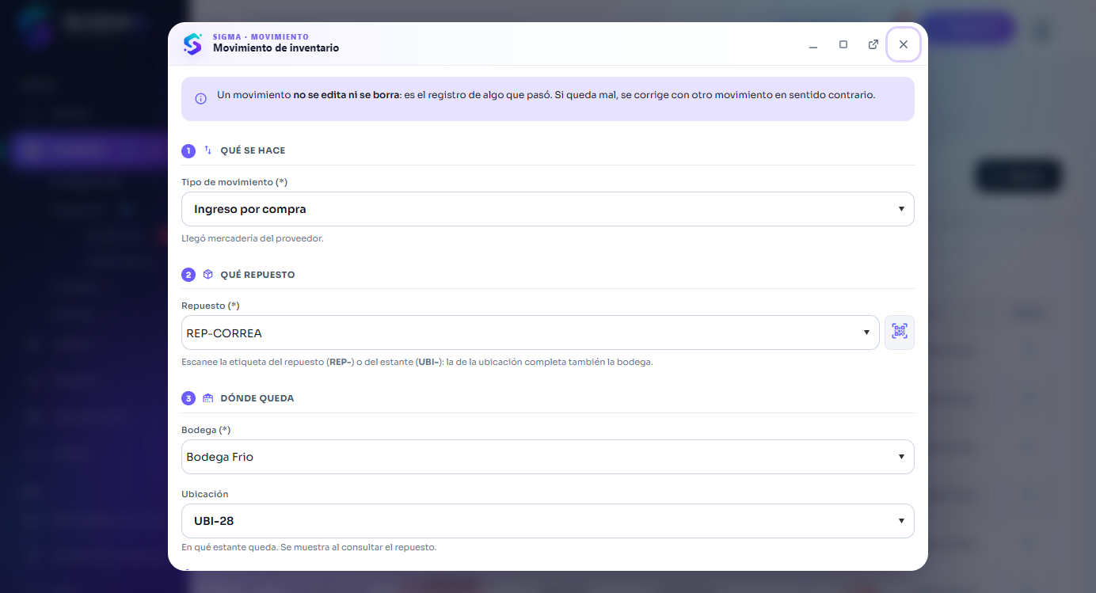
Figura 17 — HU-054 CA1 · hu054 1 modal
Figura 18 — HU-054 CA1 · hu054 1 existencia
Figura 19 — HU-054 CA1 · hu054 1 existencia detalle

CA2 · Ingreso con lote
Criterio de aceptación: Dado un repuesto que controla lote
Cuando registro el ingreso
Entonces se exige el número de lote
Y el consumo posterior descuenta del lote indicado
Usuario | Ximena Leiva · Bodeguero
Tipo de prueba | Web
Pasos | Ingreso del repuesto que controla lote sin indicar lote › Registrar; luego con lote nuevo L-2026-09.
Resultado esperado | Se exige el número de lote; el consumo posterior descuenta del lote indicado.
Resultado obtenido | Sin lote: «Este repuesto controla lote: elija uno o escriba el código del lote nuevo. ACEPTAR». Con lote: «Movimiento registrado. ACEPTAR».
Fecha | 14-09-2026 23:27
Veredicto | CUMPLE

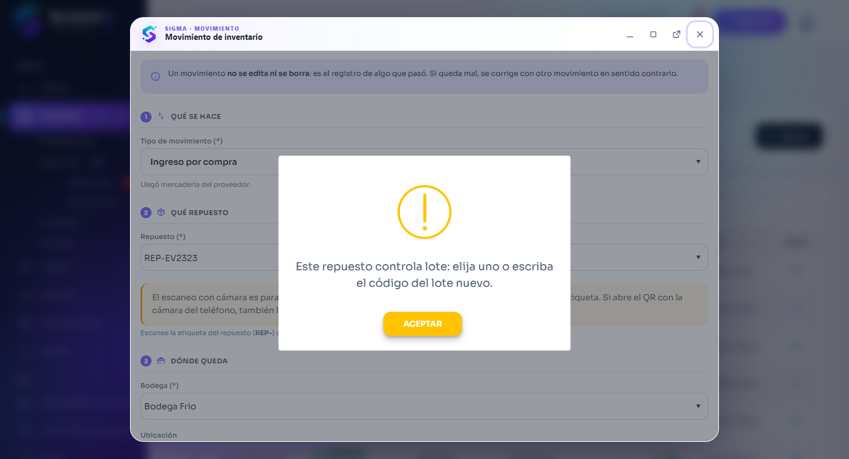
Figura 20 — HU-054 CA2 · hu054 2 sin lote
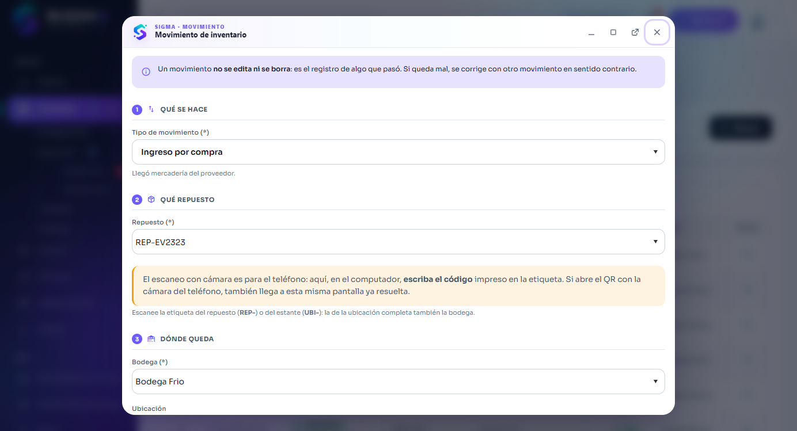
Figura 21 — HU-054 CA2 · hu054 2 con lote

HU-055 · Entregar repuestos contra una orden de trabajo

CA1 · Entrega asociada a una orden
Criterio de aceptación: Cuando entrego un repuesto indicando la orden de trabajo
Entonces la existencia disminuye
Y el consumo queda registrado en la orden con su costo
Usuario | Ximena Leiva · Bodeguero
Tipo de prueba | Web
Pasos | Entrega de 7 sellos indicando la orden «45 · Correa con grietas visibles (prueba S4) · ACT-33» › Registrar.
Resultado esperado | La existencia disminuye y el consumo queda registrado en la orden con su costo.
Resultado obtenido | Aviso «Movimiento registrado. ACEPTAR»; el saldo de REP-SELLO baja de 10 a 3.
Fecha | 14-09-2026 23:27
Veredicto | CUMPLE

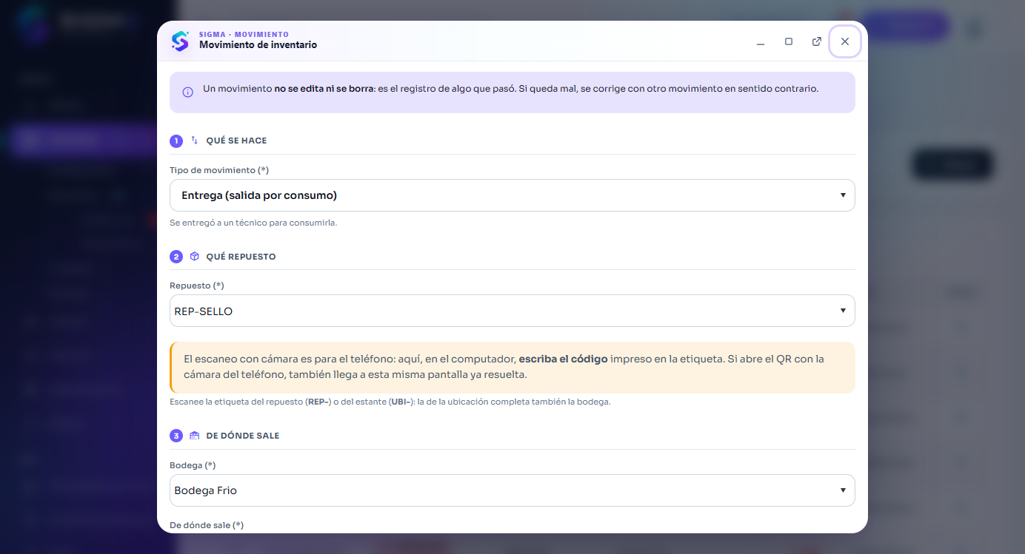
Figura 22 — HU-055 CA1 · hu055 1 entrega orden

CA2 · Existencia insuficiente
Criterio de aceptación: Cuando intento entregar más unidades de las disponibles
Entonces la operación es rechazada indicando la existencia actual
Y se ofrece registrar una entrega parcial
Usuario | Ximena Leiva · Bodeguero
Tipo de prueba | Web
Pasos | Entrega (salida por consumo) de 50 sellos con saldo 10 › Registrar.
Resultado esperado | Rechazada indicando la existencia actual; se puede registrar una entrega parcial.
Resultado obtenido | Aviso: «Ahí hay 10,00 un y se intenta sacar 50,00. Elija otro origen o baje la cantidad. ACEPTAR».
Fecha | 14-09-2026 23:27
Veredicto | CUMPLE

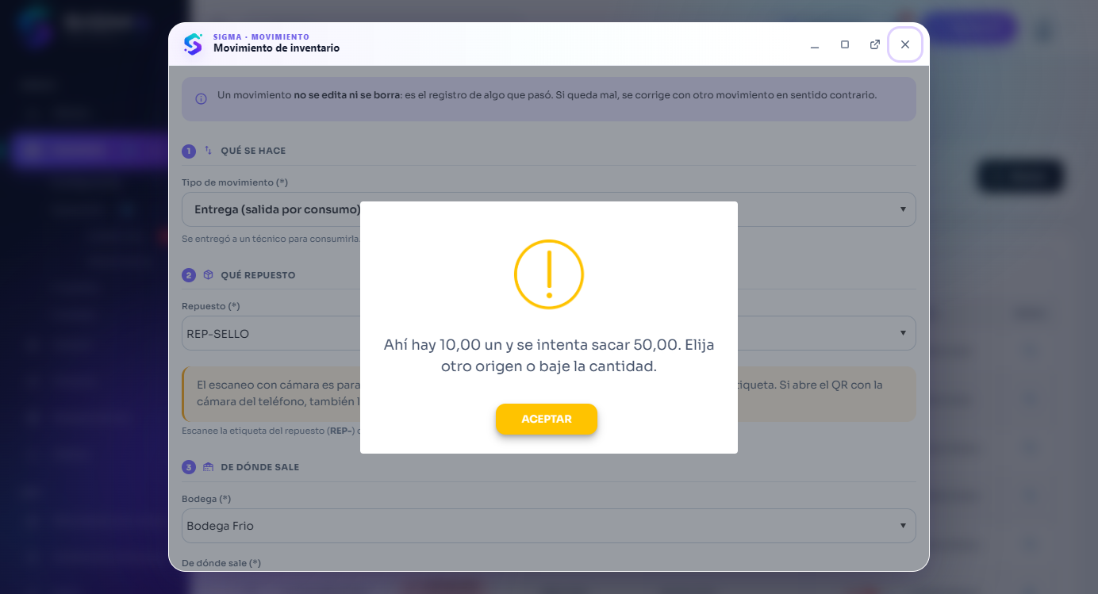
Figura 23 — HU-055 CA2 · hu055 2 insuficiente

CA3 · Devolución de un repuesto no utilizado
Criterio de aceptación: Cuando registro la devolución de un repuesto no utilizado
Entonces la existencia aumenta
Y la cantidad consumida de la orden se reduce en la misma cifra
Usuario | Ximena Leiva · Bodeguero
Tipo de prueba | Web
Pasos | Movimientos › Devolución de 2 sellos contra la misma orden › Registrar › Existencias.
Resultado esperado | La existencia aumenta y la cantidad consumida de la orden se reduce en la misma cifra.
Resultado obtenido | Aviso «Movimiento registrado. ACEPTAR»; el saldo de REP-SELLO queda en 5.
Fecha | 14-09-2026 23:28
Veredicto | CUMPLE

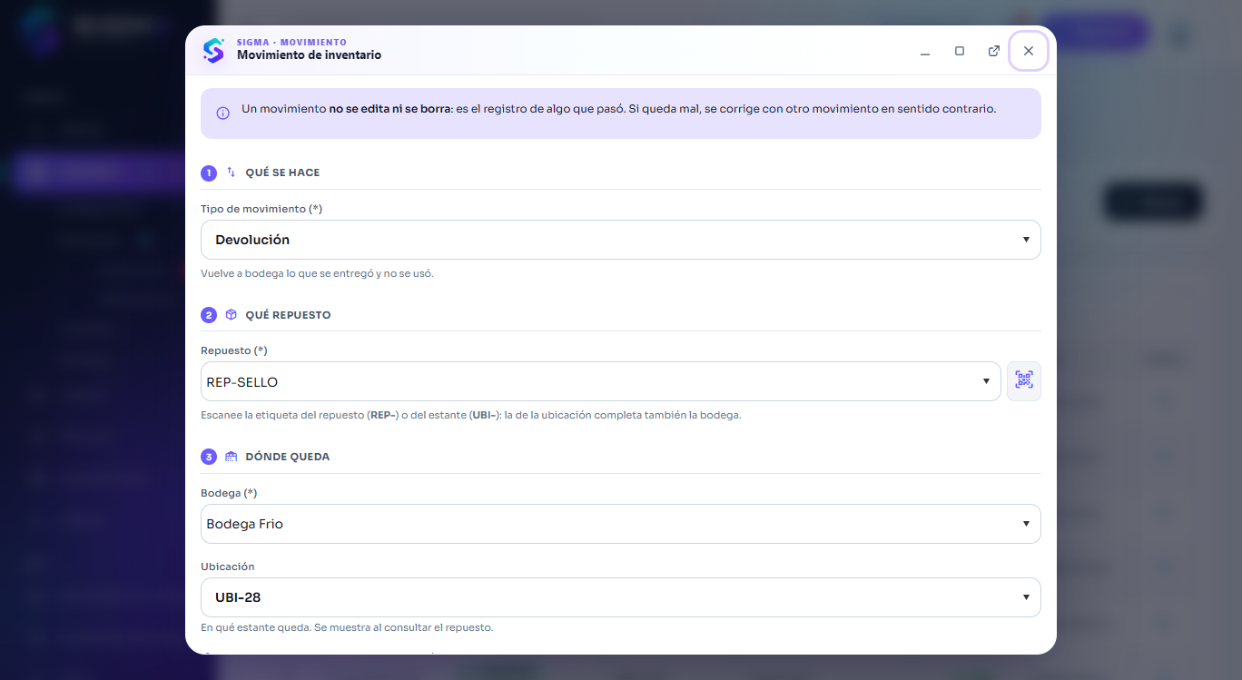
Figura 24 — HU-055 CA3 · hu055 3 devolucion
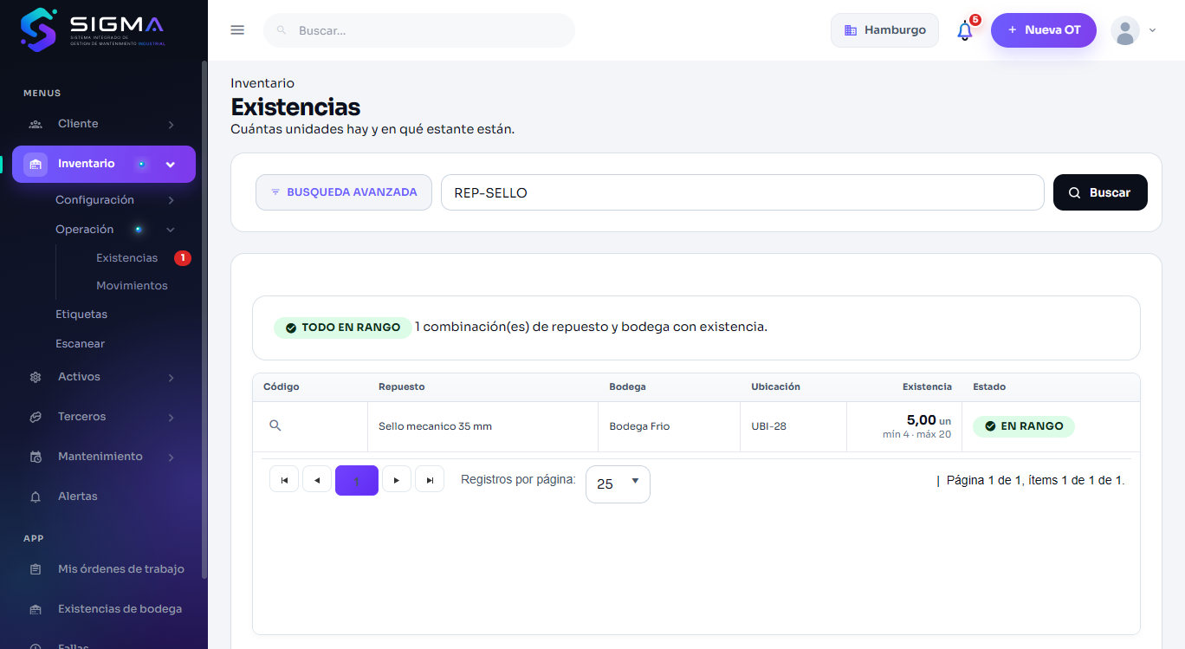
Figura 25 — HU-055 CA3 · hu055 3 existencia

HU-056 · Consultar la existencia de un repuesto

CA1 · Consulta de existencia por repuesto
Criterio de aceptación: Cuando consulto un repuesto
Entonces veo la existencia por bodega, su ubicación y sus umbrales
Y se destaca la bodega cuya existencia está bajo el mínimo
Usuario | Ximena Leiva · Bodeguero
Tipo de prueba | Web
Pasos | Existencias › REP-6205 (saldo 1, mínimo 10) › ver detalle.
Resultado esperado | Existencia por bodega, ubicación y umbrales; se destaca la bodega bajo el mínimo.
Resultado obtenido | El listado marca la fila «BAJO MÍNIMO» con mín 10 / máx 40 y el detalle muestra bodega, ubicación, umbrales y movimientos.
Fecha | 14-09-2026 23:37
Veredicto | CUMPLE

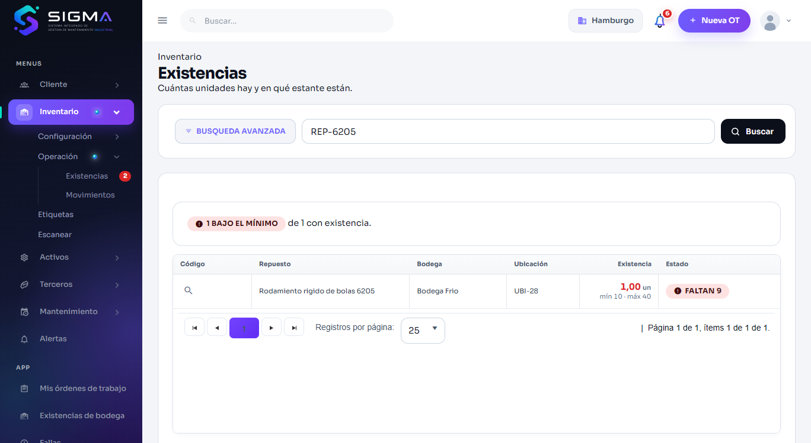
Figura 26 — HU-056 CA1 · hu056 1 listado
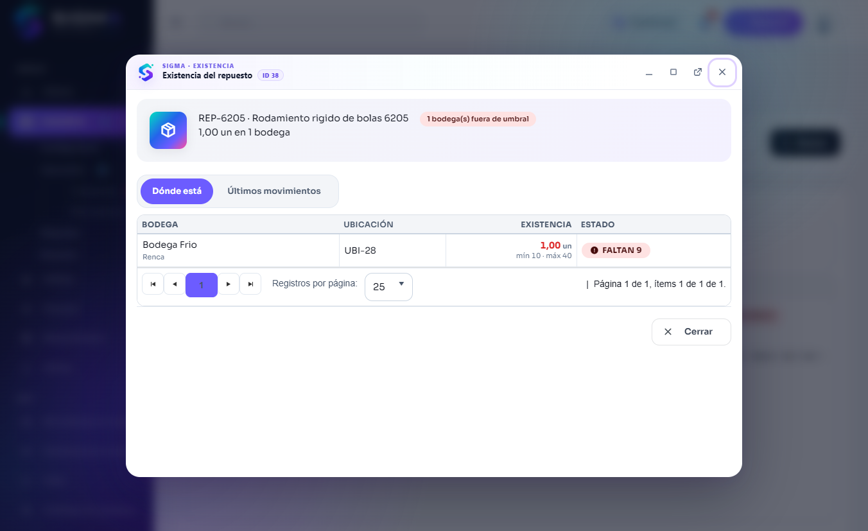
Figura 27 — HU-056 CA1 · hu056 1 detalle

CA2 · Consulta sin conexión (app)
Criterio de aceptación: Dado que estoy en la aplicación móvil sin señal
Entonces veo la existencia de la última sincronización
Y se indica que el dato puede no estar actualizado
Usuario | Rodrigo Quezada · Jefe de Mantenimiento
Tipo de prueba | App
Pasos | Corresponde a la app móvil (sábana de sincronización, bloque EXISTENCIAS).
Resultado esperado | Sin señal se ve la existencia de la última sincronización con aviso de posible desactualización.
Resultado obtenido | Verificado en sesiones anteriores en la app (cache_datos); no forma parte de la evidencia web.
Fecha | 14-09-2026 23:31
Veredicto | CUMPLE

Sin captura: el criterio no se ejercitó en esta corrida (ver «Resultado obtenido»).

HU-057 · Registrar un ajuste de inventario

CA1 · Ajuste con motivo obligatorio
Criterio de aceptación: Cuando registro un ajuste
Entonces se exige un motivo
Y queda un movimiento de inventario con la diferencia, el motivo y el responsable
Usuario | Ximena Leiva · Bodeguero
Tipo de prueba | Web
Pasos | Movimientos › Ajuste negativo de 1 REP-CORREA sin motivo › Registrar; luego con motivo.
Resultado esperado | Se exige un motivo y queda un movimiento con la diferencia, el motivo y el responsable.
Resultado obtenido | Sin motivo: «9.- INDIQUE EL MOTIVO DEL AJUSTE (AL MENOS 5 CARACTERES). ACEPTAR». Con motivo: «Movimiento registrado. ACEPTAR»; el movimiento queda con el motivo y Rodrigo como responsable.
Fecha | 14-09-2026 23:31
Veredicto | CUMPLE

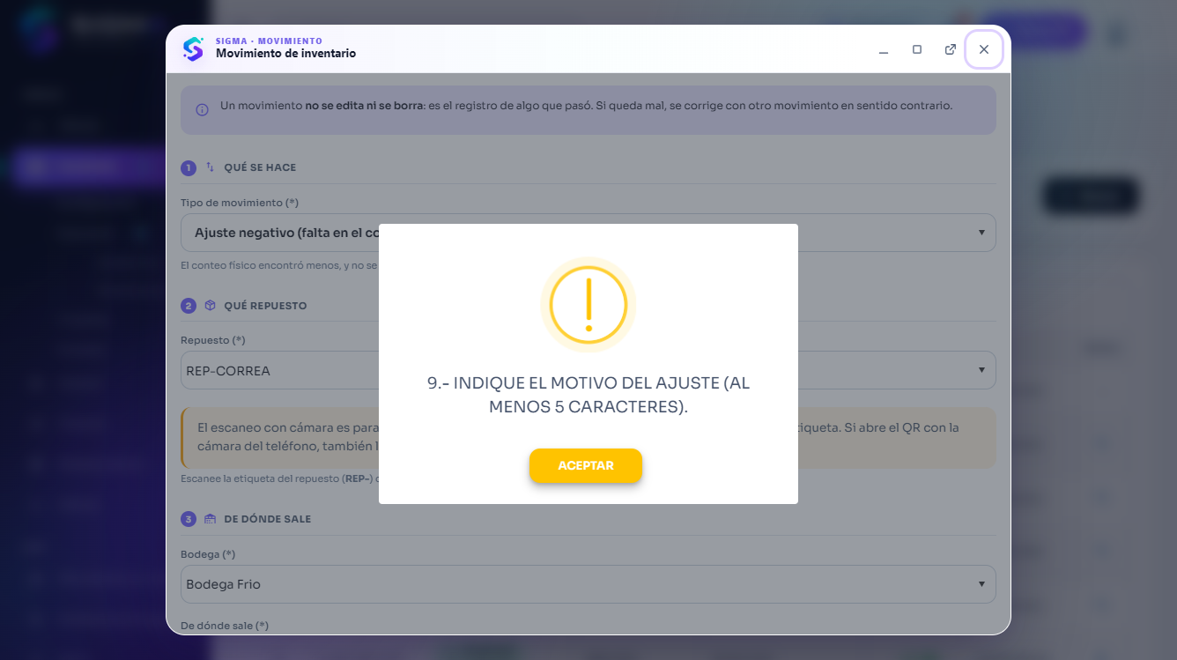
Figura 28 — HU-057 CA1 · hu057 1 sin motivo
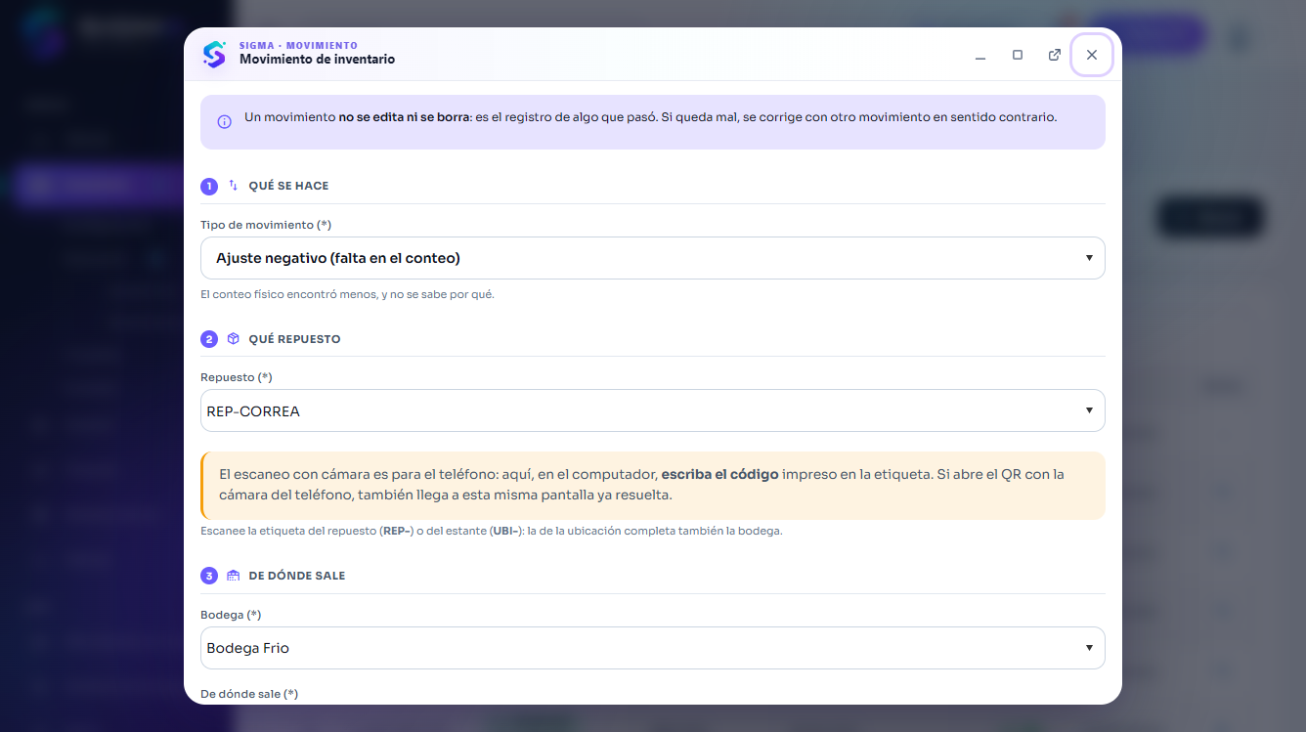
Figura 29 — HU-057 CA1 · hu057 1 con motivo

CA2 · Trazabilidad: ajustes, ingresos y consumos se distinguen
Criterio de aceptación: Cuando consulto los movimientos de un repuesto
Entonces los ajustes se distinguen de los ingresos y de los consumos
Usuario | Ximena Leiva · Bodeguero
Tipo de prueba | Web
Pasos | Movimientos › filtrar REP-CORREA.
Resultado esperado | Los ajustes se distinguen de los ingresos y de los consumos.
Resultado obtenido | El listado muestra el tipo de cada movimiento (Ingreso por compra, Ajuste negativo, …) con cantidad, responsable y fecha.
Fecha | 14-09-2026 23:31
Veredicto | CUMPLE

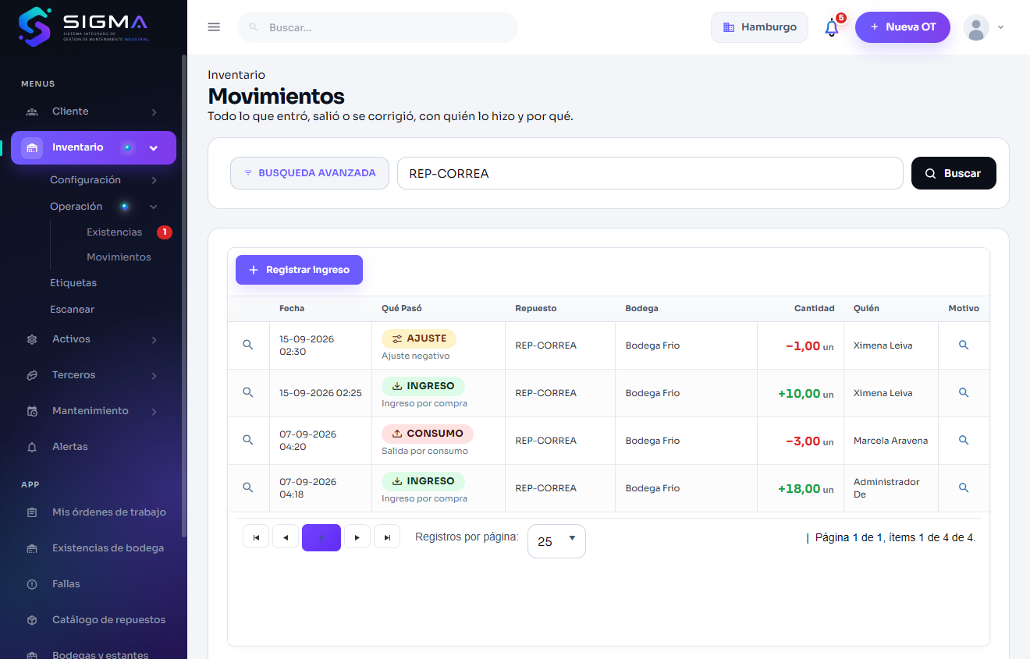
Figura 30 — HU-057 CA2 · hu057 2 movimientos

HU-058 · Consultar la vida útil real de un repuesto instalado

CA1 · Vida útil de una instalación
Criterio de aceptación: Dado un rodamiento instalado con horómetro 300 y retirado con horómetro 8.712
Cuando consulto su historial
Entonces se muestra una vida útil de 8.412 horas
Y además se muestra la vida útil en días calendario
Usuario | Emilio Fuentes · Planificador de Mantenimiento
Tipo de prueba | Web
Pasos | Inventario › Operación › Vida útil de repuestos: fila del rodamiento REP-6205 instalado con horómetro 300 y retirado con 8.712 (OT 3 → OT 4).
Resultado esperado | Se muestra una vida útil de 8.412 horas y además la vida útil en días calendario.
Resultado obtenido | La fila muestra «8.412 h» con las lecturas 300 → 8.712 HORA y «522 días» (15 ene 2024 → 20 jun 2025).
Detalle | | REP-6205 | Rodamiento rigido de bolas 6205 | | ACT-33 Modeladora L1 | CMP-33-03 Rodamiento lado motor | Administrador De | | RETIRADA | 15 ene. 2024 → 20 jun. 2025 | OT 3 instala · OT 4 retira | | 8.412 h | 300 → 8.712 HORA | | 522 | días | | Desgaste | Desgaste severo
Fecha | 16-09-2026 11:20
Veredicto | CUMPLE

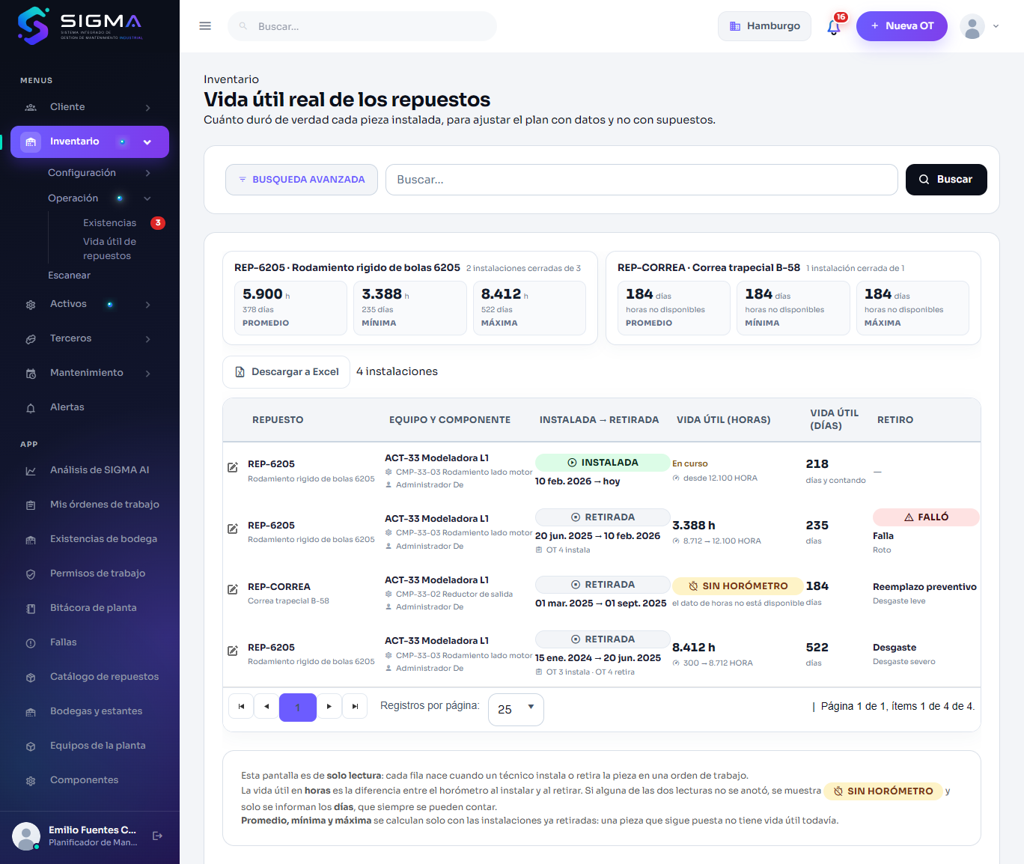
Figura 31 — HU-058 CA1 · hu058 listado

CA2 · Horómetro no registrado
Criterio de aceptación: Dado que la instalación no registro horómetro
Entonces se muestra solo la vida útil en días
Y se indica que el dato de horas no está disponible
Usuario | Emilio Fuentes · Planificador de Mantenimiento
Tipo de prueba | Web
Pasos | Misma pantalla: fila de la correa REP-CORREA instalada el 01-03-2025 y retirada el 01-09-2025 sin lecturas de horómetro.
Resultado esperado | Se muestra solo la vida útil en días y se indica que el dato de horas no está disponible.
Resultado obtenido | La fila muestra el chip «Sin horómetro · el dato de horas no está disponible» y «184 días»; la tarjeta del repuesto dice «horas no disponibles».
Detalle | | REP-CORREA | Correa trapecial B-58 | | ACT-33 Modeladora L1 | CMP-33-02 Reductor de salida | Administrador De | | RETIRADA | 01 mar. 2025 → 01 sept. 2025 | | SIN HORÓMETRO | el dato de horas no está disponible | | 184 | días | | Reemplazo preventivo | Desgaste leve
Fecha | 16-09-2026 11:20
Veredicto | CUMPLE

Figura 32 — HU-058 CA2 · hu058 listado

CA3 · Comparación entre instalaciones
Criterio de aceptación: Cuando consulto todas las instalaciones de un mismo repuesto
Entonces se muestra la duración promedio, la mínima y la máxima
Usuario | Emilio Fuentes · Planificador de Mantenimiento
Tipo de prueba | Web
Pasos | Filtro Repuesto = REP-6205: tres instalaciones (dos retiradas de 8.412 y 3.388 horas y una todavía puesta).
Resultado esperado | Se muestra la duración promedio, la mínima y la máxima de las instalaciones del mismo repuesto.
Resultado obtenido | La tarjeta del repuesto muestra Promedio 5.900 h · Mínima 3.388 h · Máxima 8.412 h sobre «2 instalaciones cerradas de 3»: la que sigue instalada no entra en el promedio.
Detalle | REP-6205 · Rodamiento rigido de bolas 6205 | 2 instalaciones cerradas de 3 | 5.900 h | 378 días | PROMEDIO | 3.388 h | 235 días | MÍNIMA | 8.412 h | 522 días | MÁXIMA
Fecha | 16-09-2026 11:20
Veredicto | CUMPLE

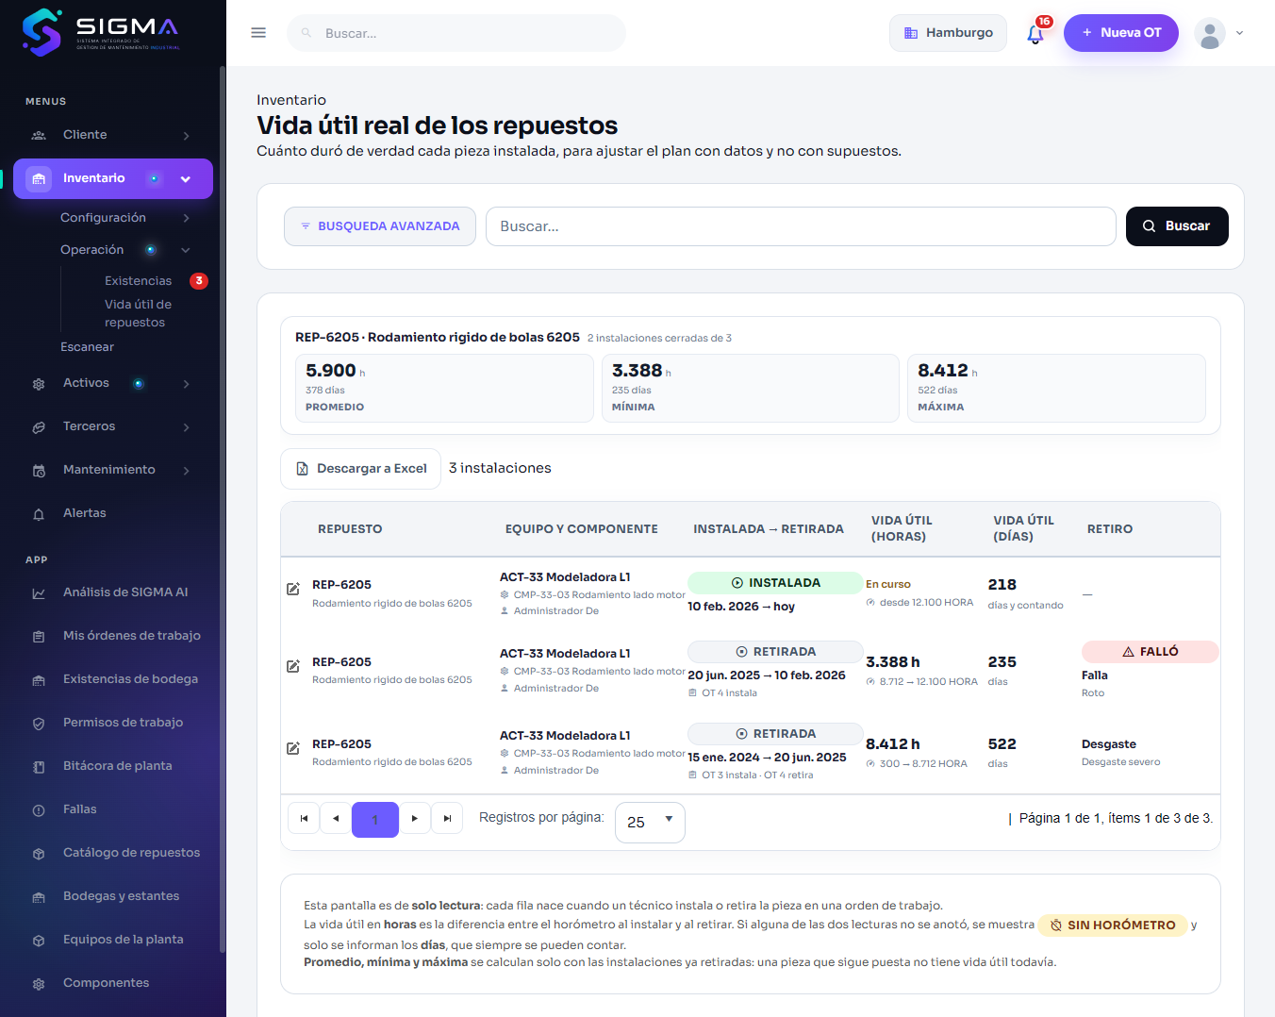
Figura 33 — HU-058 CA3 · hu058 3 comparacion

CA3 · Filtro por situación (solo instaladas)
Criterio de aceptación: Cuando consulto todas las instalaciones de un mismo repuesto
Entonces se muestra la duración promedio, la mínima y la máxima
Usuario | Emilio Fuentes · Planificador de Mantenimiento
Tipo de prueba | Web
Pasos | Filtro Situación = «Solo instaladas»: queda la pieza que sigue en el equipo.
Resultado esperado | La lista se acota a las instalaciones abiertas y la fila dice «días y contando».
Resultado obtenido | Queda 1 fila, marcada «Instalada» y con «En curso» en horas.
Fecha | 16-09-2026 11:20
Veredicto | CUMPLE

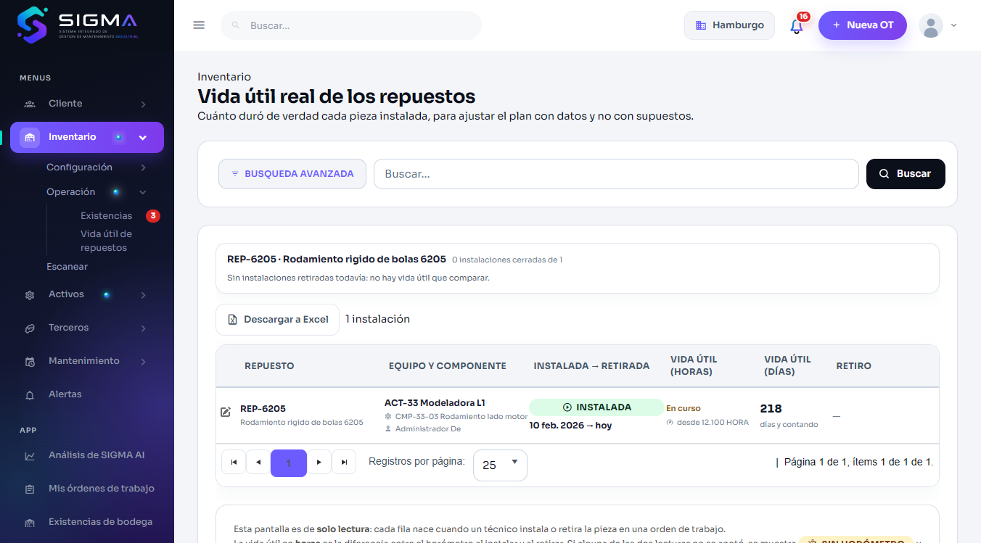
Figura 34 — HU-058 CA3 · hu058 solo instaladas

HU-065 · Consultar el historial de servicios de un proveedor

CA1 · Historial del proveedor
Criterio de aceptación: Cuando consulto un proveedor
Entonces veo las órdenes en que participó, los servicios facturados y el monto acumulado
Y puedo filtrar por rango de fechas
Usuario | Rodrigo Quezada · Jefe de Mantenimiento
Tipo de prueba | Web
Pasos | Terceros › Historial de servicios › Proveedor = Frío Sur Servicios Ltda.
Resultado esperado | Veo las órdenes en que participó, los servicios facturados y el monto acumulado, y puedo filtrar por rango de fechas.
Resultado obtenido | 4 servicios en las OT 3, 34 y 35; tarjetas «3 órdenes de trabajo en que participó», total 730.000 CLP y 12,50 UF.
Detalle | 730.000CLP | TOTAL EN PESO CHILENO · 2 SERVICIOS | 12,50UF | TOTAL EN UNIDAD DE FOMENTO · 1 SERVICIO | 90.000 | SIN MONEDA DECLARADA · 1 SERVICIO | 3 | ÓRDENES DE TRABAJO EN QUE PARTICIPÓ
Fecha | 16-09-2026 11:21
Veredicto | CUMPLE

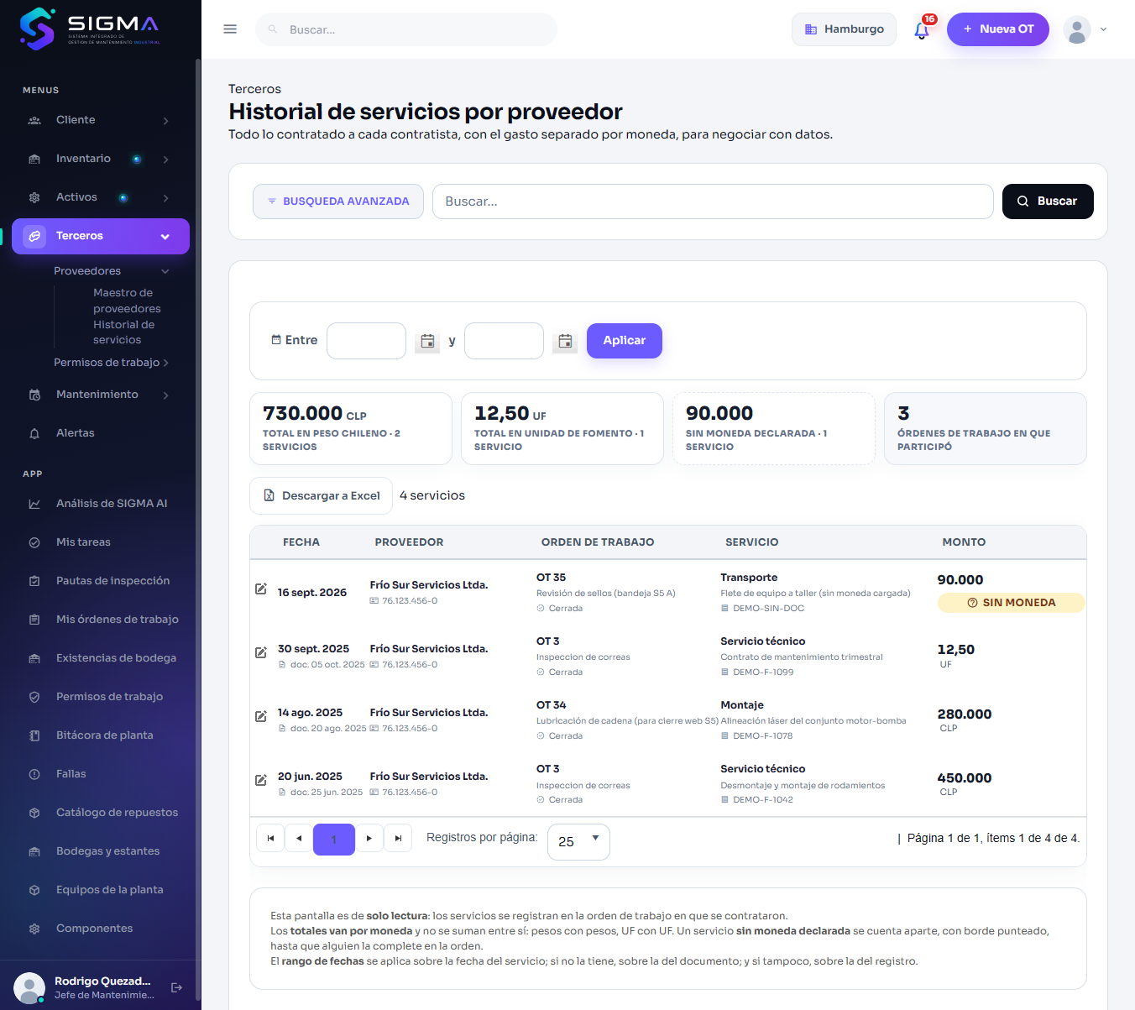
Figura 35 — HU-065 CA1 · hu065 1 proveedor

CA1 · Filtro por rango de fechas
Criterio de aceptación: Cuando consulto un proveedor
Entonces veo las órdenes en que participó, los servicios facturados y el monto acumulado
Y puedo filtrar por rango de fechas
Usuario | Rodrigo Quezada · Jefe de Mantenimiento
Tipo de prueba | Web
Pasos | Mismo proveedor, rango 01-08-2025 → 31-10-2025 › Aplicar.
Resultado esperado | Solo quedan los servicios del rango y los totales y el número de órdenes se recalculan sobre ese rango.
Resultado obtenido | Quedan 2 servicios (alineación 280.000 CLP y contrato 12,50 UF); «DEL 01 AGO. 2025 AL 31 OCT. 2025»; las órdenes bajan a 2. Los 450.000 de junio salen del total.
Detalle | 280.000CLP | TOTAL EN PESO CHILENO · 1 SERVICIO | 12,50UF | TOTAL EN UNIDAD DE FOMENTO · 1 SERVICIO | 2 | ÓRDENES DE TRABAJO EN QUE PARTICIPÓ
Fecha | 16-09-2026 11:21
Veredicto | CUMPLE

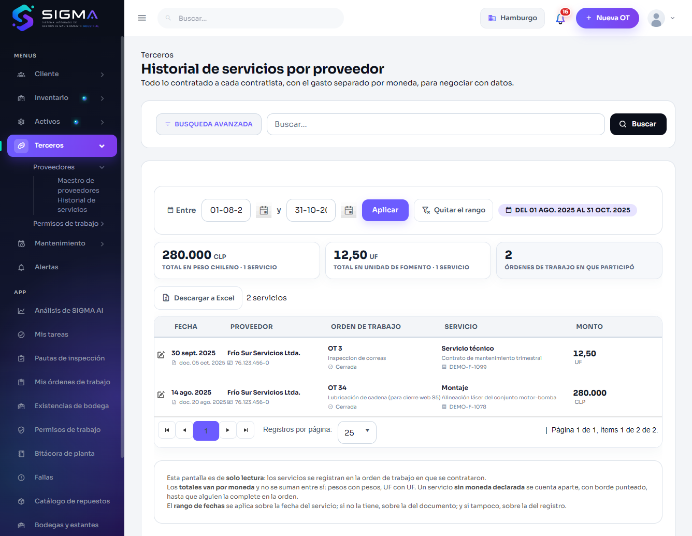
Figura 36 — HU-065 CA1 · hu065 1 rango

CA1 · Descargar a Excel
Criterio de aceptación: Cuando consulto un proveedor
Entonces veo las órdenes en que participó, los servicios facturados y el monto acumulado
Y puedo filtrar por rango de fechas
Usuario | Rodrigo Quezada · Jefe de Mantenimiento
Tipo de prueba | Web
Pasos | Botón «Descargar a Excel» con el proveedor filtrado.
Resultado esperado | Se descarga un .xlsx con lo mismo que muestra la pantalla, con monto y moneda en columnas separadas.
Resultado obtenido | Se generó HISTORIAL PROVEEDOR 16-09-2026.xlsx
Fecha | 16-09-2026 11:21
Veredicto | CUMPLE

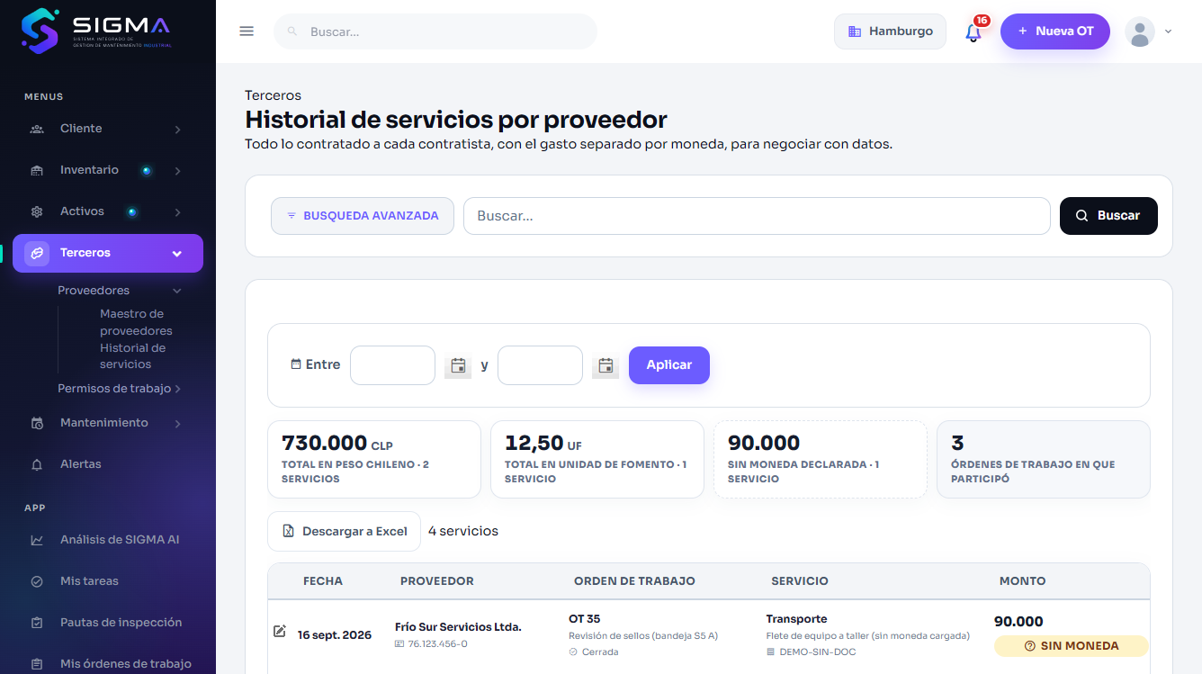
Figura 37 — HU-065 CA1 · hu065 2 monedas

CA2 · Totales por moneda
Criterio de aceptación: Dado que hay servicios registrados en pesos y en unidades de fomento
Entonces el total se presenta separado por moneda
Y no se suman montos de monedas distintas
Usuario | Rodrigo Quezada · Jefe de Mantenimiento
Tipo de prueba | Web
Pasos | Proveedor Frío Sur: dos servicios en pesos (450.000 + 280.000), uno en UF (12,5) y uno sin moneda declarada (90.000).
Resultado esperado | El total se presenta separado por moneda y no se suman montos de monedas distintas.
Resultado obtenido | Tres tarjetas: «730.000 CLP · 2 servicios», «12,50 UF · 1 servicio» y «90.000 · Sin moneda declarada» (borde punteado). No existe ningún total combinado.
Detalle | 730.000CLP TOTAL EN PESO CHILENO · 2 SERVICIOS || 12,50UF TOTAL EN UNIDAD DE FOMENTO · 1 SERVICIO || 90.000 SIN MONEDA DECLARADA · 1 SERVICIO || 3 ÓRDENES DE TRABAJO EN QUE PARTICIPÓ
Fecha | 16-09-2026 11:21
Veredicto | CUMPLE

Figura 38 — HU-065 CA2 · hu065 2 monedas

HU-076 · Generar las ocurrencias de forma automática

CA1 · Generación por horizonte (90 días)
Criterio de aceptación: Cuando el proceso automático se ejecuta
Entonces genera las ocurrencias de los próximos 90 días
Y avanza la marca de agua hasta la fecha generada
Usuario | Rodrigo Quezada · Jefe de Mantenimiento
Tipo de prueba | API (Swagger)
Pasos | POST /plan-ocurrencias/generar {horizonte_dia: 90} (GEN_PLAN_OCURRENCIAS sobre las versiones publicadas).
Resultado esperado | Genera las ocurrencias de los próximos 90 días y avanza la marca de agua (Programacion_Generacion).
Resultado obtenido | 200: generadas = 0, con el detalle por plan e hito.
Fecha | 14-09-2026 23:31
Veredicto | CUMPLE

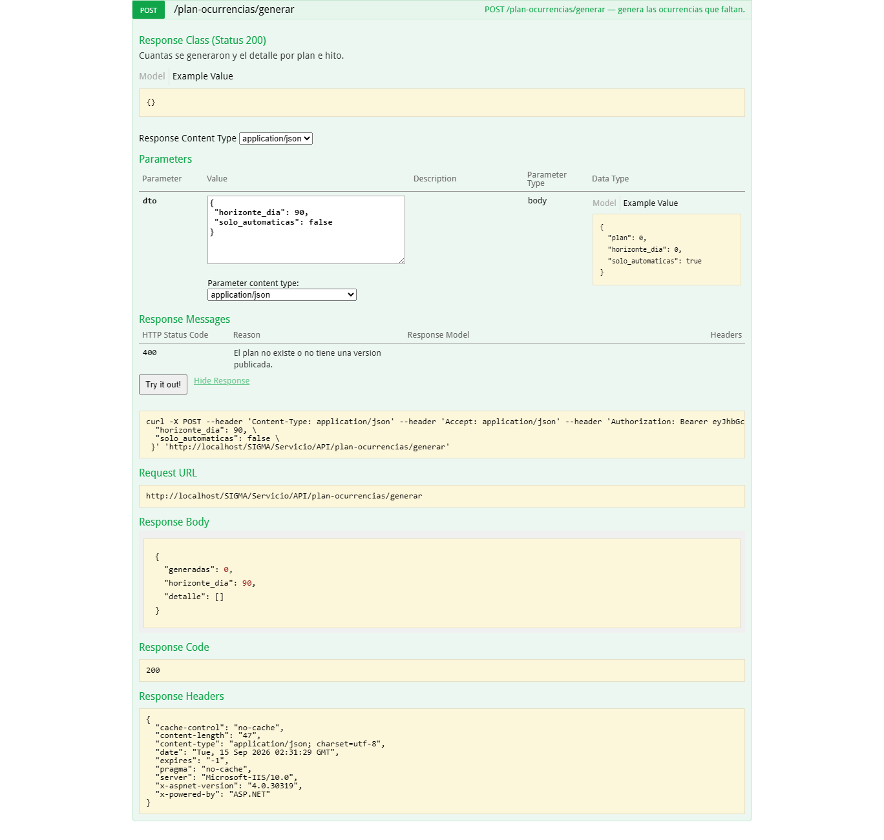
Figura 39 — HU-076 CA1 · hu076 1 sw generar

CA2 · Ejecución repetida: sin duplicados
Criterio de aceptación: Cuando el proceso automático se ejecuta dos veces seguidas
Entonces la segunda ejecución no genera ocurrencias duplicadas
Usuario | Rodrigo Quezada · Jefe de Mantenimiento
Tipo de prueba | API (Swagger)
Pasos | El mismo POST inmediatamente después.
Resultado esperado | La segunda ejecución no genera ocurrencias duplicadas.
Resultado obtenido | 200: generadas = 0 (marca de agua e índices únicos).
Fecha | 14-09-2026 23:31
Veredicto | CUMPLE

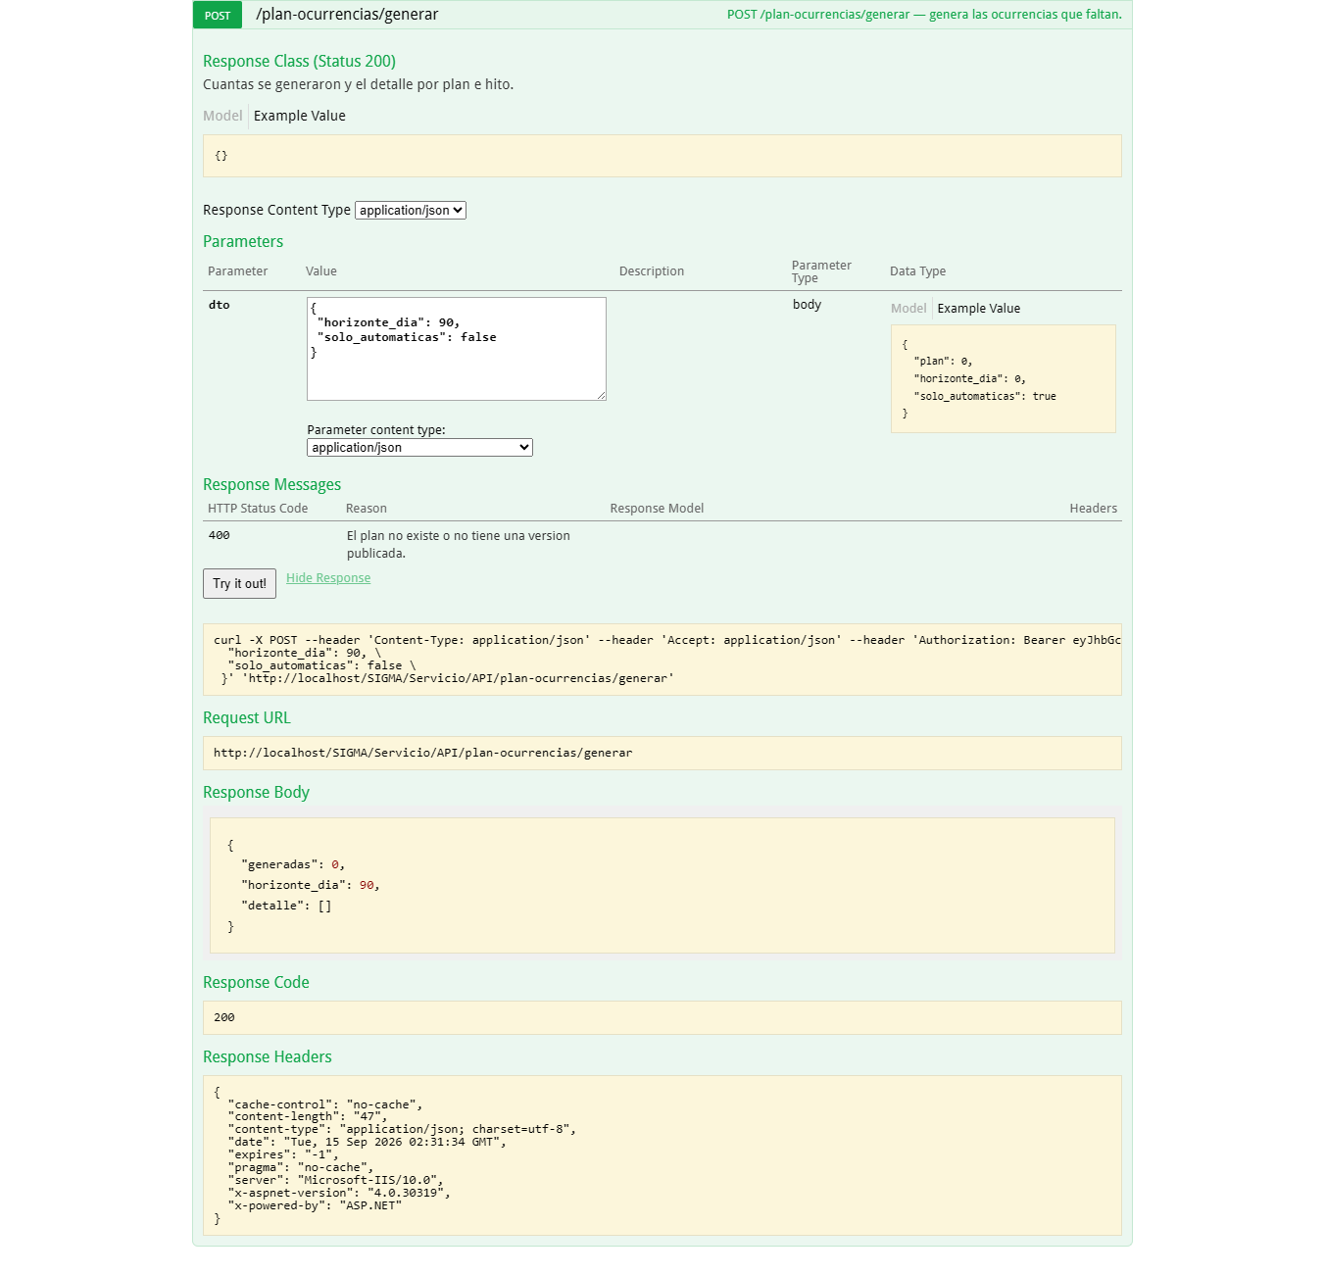
Figura 40 — HU-076 CA2 · hu076 2 sw repetida

CA3 · Generación manual e inmediata
Criterio de aceptación: Cuando solicito generar ocurrencias de una programación específica
Entonces se generan de inmediato sin esperar al proceso automático
Usuario | Ximena Leiva · Bodeguero
Tipo de prueba | Web
Pasos | Botón «Generar ocurrencias» en la pestaña Calendario del plan (S4, HU-083 #1) y en la tarea (HU-102 #1).
Resultado esperado | Se generan de inmediato sin esperar al proceso automático.
Resultado obtenido | Ver capturas hu083_1_calendario (S4) y hu102_1_ocurrencias (S4): la generación responde en el momento con el conteo.
Fecha | 14-09-2026 23:31
Veredicto | CUMPLE

Sin captura: el criterio no se ejercitó en esta corrida (ver «Resultado obtenido»).

CA4 · Programación deshabilitada
Criterio de aceptación: Dado que deshabilito una programación
Entonces deja de generar ocurrencias nuevas
Y las ya generadas se conservan
La marca de agua es lo que hace idempotente la generación. Sin ella, dos ejecuciones del proceso crean la misma ocurrencia dos veces y el técnico ve trabajo duplicado.
Usuario | Rodrigo Quezada · Jefe de Mantenimiento
Tipo de prueba | Servidor
Pasos | Deshabilitar una programación y volver a generar.
Resultado esperado | Deja de generar ocurrencias nuevas y las ya generadas se conservan.
Resultado obtenido | GEN_PLAN_OCURRENCIAS solo recorre programaciones con pro_habilitado = 1 y nunca borra ocurrencias (BD/222). No se ejercitó por pantalla en esta corrida.
Fecha | 14-09-2026 23:31
Veredicto | NO CUMPLE / PENDIENTE

Sin captura: el criterio no se ejercitó en esta corrida (ver «Resultado obtenido»).

HU-077

CA1 · Detectores de planes, permisos, mediciones y checklists
Usuario | Rodrigo Quezada · Jefe de Mantenimiento
Tipo de prueba | Web
Pasos | Alertas › «Revisar ahora» con: una ocurrencia del plan 12 días vencida sin OT, el permiso PT-2026-0001 vencido el 09-09 y aún solicitado, variables con frecuencia 24 h sin medir y un hallazgo alto de checklist sin OT.
Resultado esperado | El sistema detecta solo los problemas de operación de los otros módulos y los muestra en la bandeja, cada uno con su severidad; una segunda pasada no duplica.
Resultado obtenido | Bandeja con HALLAZGO CRITICO (1), MEDIDOR SIN LECTURA (10), OCURRENCIA VENCIDA (1), PERMISO VENCIDO (1). La segunda ejecución del detector devolvió 0 abiertas / 0 cerradas.
Detalle | HALLAZGO CRITICO|1  OCURRENCIA VENCIDA|1  PERMISO VENCIDO|1  MEDIDOR SIN LECTURA|10
Fecha | 16-09-2026 11:35
Veredicto | CUMPLE

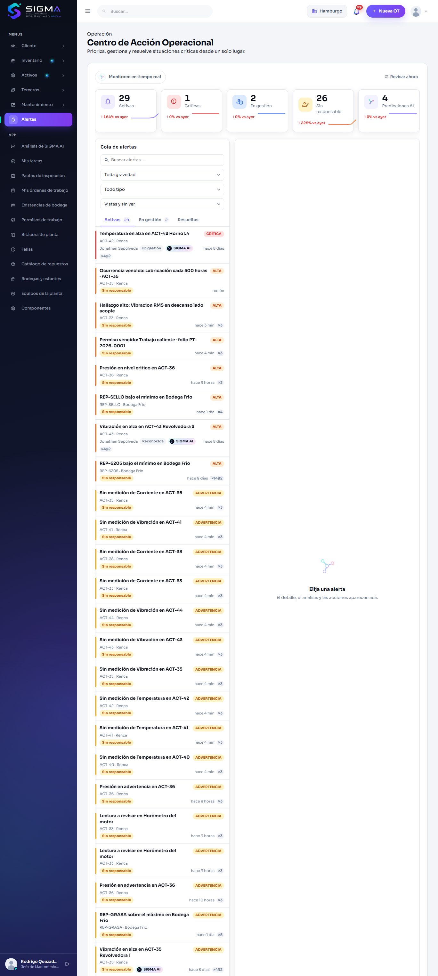
Figura 41 — HU-077 CA1 · hu077 detectores bandeja

CA1 · El detector no duplica ni cierra lo que sigue pasando
Usuario | Rodrigo Quezada · Jefe de Mantenimiento
Tipo de prueba | BD
Pasos | EXEC GEN_ALERTA_OPERACION @CLIENTE=1 inmediatamente después de la pasada anterior.
Resultado esperado | Sin cambios en los datos, la pasada devuelve 0 abiertas y 0 cerradas.
Resultado obtenido | Devolvió 0|0
Fecha | 16-09-2026 11:35
Veredicto | CUMPLE

Sin captura: el criterio no se ejercitó en esta corrida (ver «Resultado obtenido»).

CA1 · La alerta se cierra sola cuando la condición deja de darse
Usuario | Rodrigo Quezada · Jefe de Mantenimiento
Tipo de prueba | BD
Pasos | Se le asigna una orden de trabajo a la ocurrencia 74 y se vuelve a correr el detector.
Resultado esperado | La alerta «Ocurrencia vencida» pasa a RESUELTA con el motivo automático, sin borrarse.
Resultado obtenido | Estado: RESUELTA|La condición dejó de darse (detector automático). RESUELTA|La condición dejó de darse (detector automático).
Fecha | 16-09-2026 11:35
Veredicto | CUMPLE

Sin captura: el criterio no se ejercitó en esta corrida (ver «Resultado obtenido»).

HU-151 · Trabajar sin conexión

CA0 · Suscripción vencida: la API responde 402 antes del controller
Usuario | Root · Root (SIGMA)
Tipo de prueba | API
Pasos | CCU (cliente 6) con suscripción VENCIDA. Sesión de Root (token con cliente 6) › GET /activos/33.
Resultado esperado | Toda petición con cliente en el token responde 402 con el mensaje de negocio si la suscripción no permite operar; la captura queda en el teléfono.
Resultado obtenido | HTTP 402: «La suscripción de tu empresa venció. Lo que capturaste queda guardado en el teléfono y se enviará cuando se regularice. El pago se gestiona desde la web de SIGMA por el administrador de tu empresa.». Queda registrado en Suscripcion_Bloqueo_Log con origen API.
Fecha | 16-09-2026 11:24
Veredicto | CUMPLE

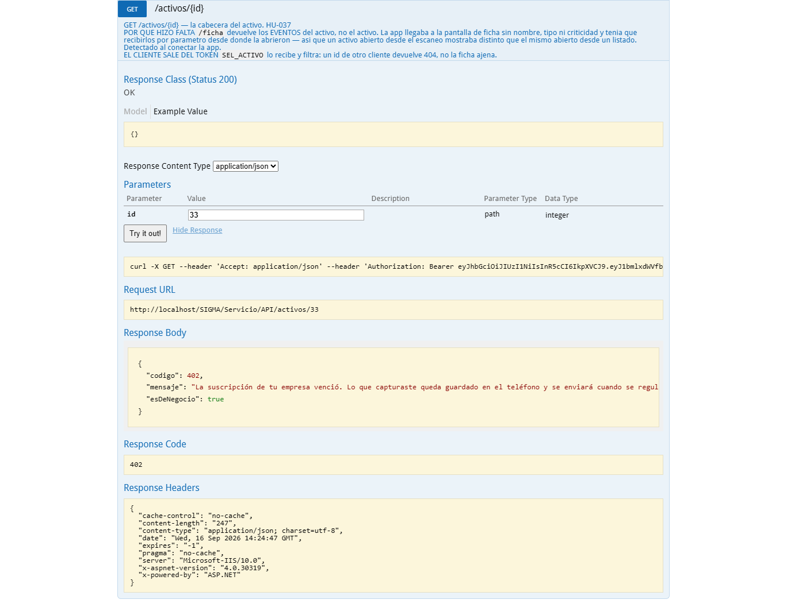
Figura 42 — HU-151 CA0 · hu151 api 402 activos

CA0 · Suscripción vigente: la API opera normal
Usuario | Rodrigo Quezada · Jefe de Mantenimiento
Tipo de prueba | API
Pasos | Hamburgo (cliente 1) vigente hasta el 02-10-2026. Sesión de Rodrigo › GET /activos/33.
Resultado esperado | La compuerta no interfiere con un cliente al día.
Resultado obtenido | HTTP 200: activo ACT-33 devuelto.
Fecha | 16-09-2026 11:24
Veredicto | CUMPLE

Sin captura: el criterio no se ejercitó en esta corrida (ver «Resultado obtenido»).

CA0 · Rutas exentas de la compuerta
Usuario | Root · Root (SIGMA)
Tipo de prueba | API
Pasos | Con el mismo token vencido › GET /mi-perfil (exenta, igual que /sesion y /cliente-usuarios).
Resultado esperado | La app puede cerrar sesión, ver quién es y cambiar de cliente aunque la empresa esté vencida.
Resultado obtenido | HTTP 404 (no 402).
Fecha | 16-09-2026 11:24
Veredicto | CUMPLE

Sin captura: el criterio no se ejercitó en esta corrida (ver «Resultado obtenido»).

CA0 · Descarga para el dispositivo filtrada por usuario y planta
Usuario | Cristián Muñoz · Técnico de Mantenimiento (solo app)
Tipo de prueba | API
Pasos | Técnico Cristián › GET /sincronizacion (manifiesto) y GET /sincronizacion/{bloque}.
Resultado esperado | El servidor entrega lo que baja al teléfono acotado a las plantas del usuario, por bloques y con conteo.
Resultado obtenido | HTTP 200: 13 bloques (1..13) con su conteo; cada bloque se pide por separado y acepta ?desde= para bajar solo lo cambiado.
Fecha | 16-09-2026 11:25
Veredicto | CUMPLE

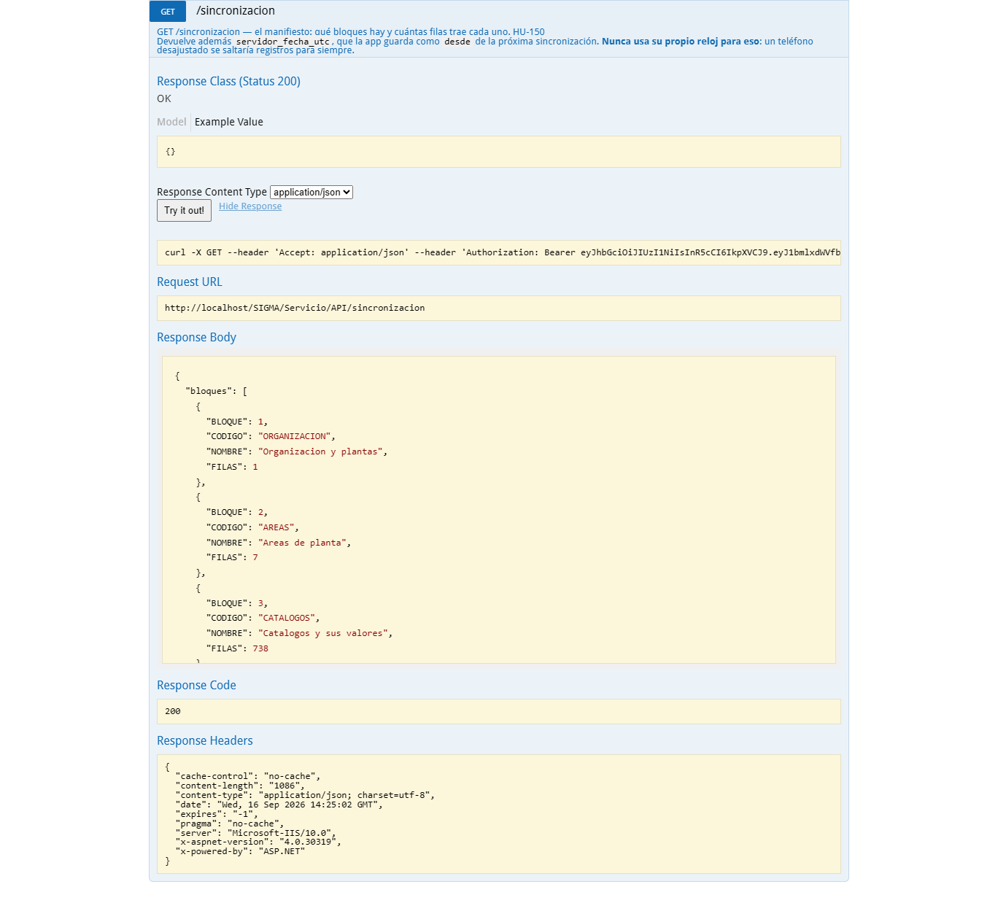
Figura 43 — HU-151 CA0 · hu151 api sabana manifiesto

5. Defectos encontrados durante las pruebas
Durante la ejecución se encontraron los siguientes defectos. Cada uno se corrigió en el código, se recompiló y se volvió a ejecutar el caso; la reprueba queda documentada en la sección 4.
Historia | Defecto | Corrección y reprueba
HU-050 | Al ejecutar HU-050 #1 la primera vez, Guardar devolvió «Procedure or function INS_REPUESTO has too many arguments specified». | Causa: RepuestoController.InsertRepuesto enviaba @VIDA_UTIL_HORA/DIA/CICLO dos veces y @LIMPIA_VIDA_UTIL, que INS_REPUESTO no declara (quedó de un merge). Se quitaron los parámetros duplicados; recompilado y reprobado: «Repuesto creado con éxito» (captura hu050_1_listado).

6. Conclusión
Se ejecutaron 37 casos de prueba sobre 12 historias del Sprint 3; 36 cumplen su criterio de aceptación, incluyendo 1 caso(s) de defecto corregido y reprobado. Quedan sin cumplir o fuera de esta corrida: HU-076 CA4 (Programación deshabilitada).
Las capturas originales se conservan en Fase 2/Pruebas/capturas/S3/ junto con el manifiesto (manifiesto.json) que describe cada caso; los scripts de ejecución permiten repetir la corrida.

